

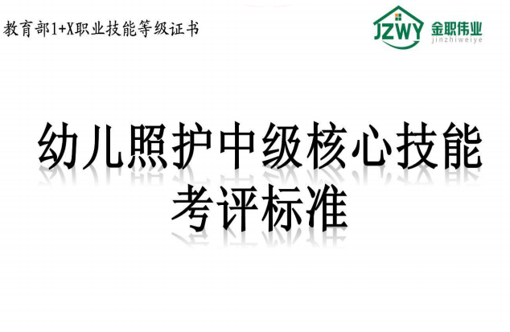

湖南金职伟业母婴护理有限公司 **2020** 年 **9** 月

幼儿照护 20 项核心技能考核标准



1+X 幼儿照护 20 项核心技能考评标准

表 1 《幼儿照护》 20 项核心技能模块及项目一览表

|  |  |  |  |
| --- | --- | --- | --- |
| 序号 | 模块 | 核心技能名称 | 技能编号 |
| 1 | 模块一：  安全防护 | 误食幼儿的现场救护 | Z-1 |
| 2 | 四肢骨折幼儿的现场救护 | Z-2 |
| 3 | 头皮血肿幼儿的现场救护 | Z-3 |
| 4 | 毒蜂蛰伤幼儿的现场救护 | Z-4 |
| 5 | 触电幼儿的现场救护 | Z-5 |
| 6 | 模块二：  生活照护 | 幼儿水杯饮水指导 | Z-6 |
| 7 | 幼儿刷牙指导 | Z-7 |
| 8 | 幼儿进餐指导 | Z-8 |
| 9 | 幼儿如厕指导 | Z-9 |
| 10 | 幼儿遗尿现象的干预 | Z-10 |
| 11 | 模块三：  日常保健 | 生命体征的测量 | Z-11 |
| 12 | 热性惊厥患儿的急救处理 | Z-12 |
| 13 | 幼儿冷水浴锻炼 | Z-13 |
| 14 | 心肺复苏技术 | Z-14 |
| 15 | 模块四：  早期发展 | 大动作发展活动的设计与实施 | Z-15 |
| 16 | 精细动作发展活动的设计与实施 | Z-16 |
| 17 | 认知发展活动的设计与实施 | Z-17 |
| 18 | 语言发展活动的设计与实施 | Z-18 |
| 19 | 社会性发展活动的设计与实施 | Z-19 |
| 20 | 亲子活动的设计与实施 | Z-20 |





误食幼儿的现场救护

Z-1 误食幼儿的现场救护实施条件

|  |  |  |
| --- | --- | --- |
| 名称 | 实施条件 | 要求 |
| 实施环境 | （1）模拟房间；（ 2）多媒体示教室；（ 3） 无线 Wi-Fi。 | 干净、整洁、安全、温湿度适宜， 实时在线学习、在线考核。 |
| 设施设备 | （1） 照护床 1 张；（2）椅子 1 把；（3） 幼 儿（仿真） 模型。 | 无损坏、松动。 |
| 物品准备 | （1）温盐水；（2）水杯； （3）筷子、汤 匙；（4）手消毒剂；（5） 记录本和笔等。 | 工作服、 帽子、口罩、发网、挂表 （照护者自备）。 |
| 人员准备 | 照护者： 具备对食物中毒患儿的现场救护的 操作技能和相关知识。 | 照护者着装整齐、洗手、剪指甲。 |

Z-1 误食幼儿的现场救护操作流程

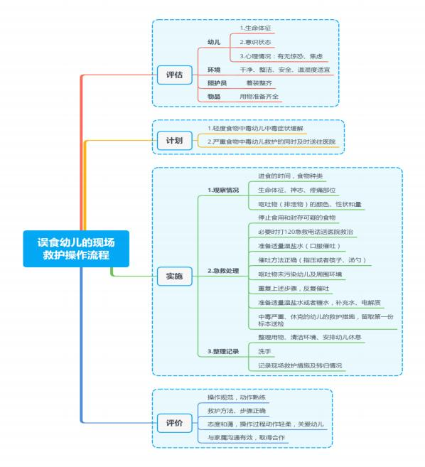

|  |  |  |  |  |  |  |  |
| --- | --- | --- | --- | --- | --- | --- | --- |
| 考核内容 | | 考核点 | 分值 | 评分要求 | 扣 分 | 得 分 | 备 注 |
| 评估 （15 分） | 幼儿 | 生命体征、意识状态 | 4 | 未评估扣 4 分，不 完整扣 1—2 分 |  |  |  |
| 心理情况：有无惊恐、害怕 | 2 | 未评估扣 2 分，不 完整扣 1 分 |  |  |  |
| 环境 | 干净、整洁、安全、温湿度适宜 | 3 | 未评估扣 3 分，不 完整扣 1—2 分 |  |  |  |
| 照护者 | 着装整齐 | 3 | 不规范扣 1—2 分 |  |  |  |
| 物品 | 用物准备齐全 | 3 | 少一个扣 1 分 |  |  |  |
| 计划 （ 5 分） | 预 期 目 标 | 口述目标： ①轻度食物中毒幼儿中毒 症状缓解； ②严重食物中毒幼儿救护 的同时及时送往医院。 | 5 | 未口述扣 5 分 |  |  |  |
| 实施 （60 分） | 观 察 情 况 | 1.进食的时间，食物种类 | 2 | 未做扣 2 分 |  |  |  |
| 2.生命体征、神志、疼痛部位 | 3 | 未做扣 3 分 |  |  |  |
| 3.呕吐物（排泄物） 的颜色、性状和 量 | 2 | 未做扣 2 分 |  |  |  |
| 急 救 处 理 | 停止食用和封存可疑的食物（口述） | 2 | 未口述扣 2 分 |  |  |  |
| 必要时打 120 急救电话送医院救治（口 述） | 2 | 未口述扣 2 分 |  |  |  |
| 准备适量温盐水（口服催吐） | 3 | 温度不对扣 3 分， 欠妥扣 1-2 分 |  |  |  |
| 催吐方法正确（指压或者筷子、汤勺） | 10 | 方法不对扣 10 分， 欠妥扣 2-8 分 |  |  |  |
| 呕吐物未污染幼儿及周围环境（口述） | 3 | 未口述扣 3 分 |  |  |  |
| 口述：重复上述步骤，反复催吐 | 4 | 未口述扣 4 分 |  |  |  |
| 口述： 准备适量温盐水或者糖水， 补 充水、电解质 | 3 | 未口述扣 3 分 |  |  |  |
| 导泄方法正确（口述）： 如果食入毒物 超过 2 个小时，且精神尚好，则可服 用泻药或者多服用糖水、西瓜等也可 加速利尿排毒 | 3 | 未口述扣 3 分 |  |  |  |
| 关心、安抚幼儿 | 3 | 不妥扣 1-3 分 |  |  |  |
| 口述： 中毒严重、休克的幼儿的救护 措施 | 8 | 未口述扣 8 分，不 全扣 2-8 分 |  |  |  |
| 口述:留取第一份标本送检 | 2 | 未口述扣 2 分 |  |  |  |
| 整 理 记 录 | 整理用物、清洁环境、安排幼儿休息 | 5 | 未整理扣 5 分，不 妥扣 2-3 分 |  |  |  |
| 洗手 | 2 | 不正确洗手扣 2 分 |  |  |  |
| 记录现场救护措施及转归情况 | 3 | 不记录扣 3 分，记 录不完整扣 1— 2 分 |  |  |  |



|  |  |  |  |  |  |  |
| --- | --- | --- | --- | --- | --- | --- |
| 评价（ 20 分） | 1.操作规范，动作熟练 | 5 | 实施急救过程中有 一处错误扣 5 分 |  |  |  |
| 2.救护方法、步骤正确 | 5 |  |  |  |  |
| 3.态度和蔼， 操作过程动作轻柔， 关 爱幼儿 | 5 |  |  |  |  |
| 4.与家属沟通有效，取得合作 | 5 |  |  |  |  |
| 总分 | | 100 |  |  |  |  |



四肢骨折幼儿的现场救护

Z-2 四肢骨折幼儿的现场救护实施条件

|  |  |  |
| --- | --- | --- |
| 名称 | 实施条件 | 要求 |
| 实施环境 | （1） 模拟房间；（2）多媒体示教室；（3）  无线 Wi-Fi | 干净、整洁、安全、温湿度适宜，  实时在线学习、在线考核。 |
| 设施设备 | （1） 照护床 1 张；（2） 椅子 1 把；（3） 幼  儿（仿真） 模型；（4）操作台（治疗车）。 | 设施完好、用物备齐。 |
| 物品准备 | （1） 签字笔 1 支 ；（2） 记录本 1 本； （3） 手消毒剂；（4） 医用三角巾 1 块（36 ×36×51cm 规格）；（5） 剪刀 1 把；（6）治  疗盘 1 个。 | 工作服、 帽子、口罩、发网、挂表 （照护者自备）。 |
| 人员准备 | 照护者： 具备幼儿四肢骨折幼儿的现场救  护的操作技能和相关知识。 | 照护者着装整齐、洗手、剪指甲。 |

Z-2 四肢骨折幼儿的现场救护操作流程

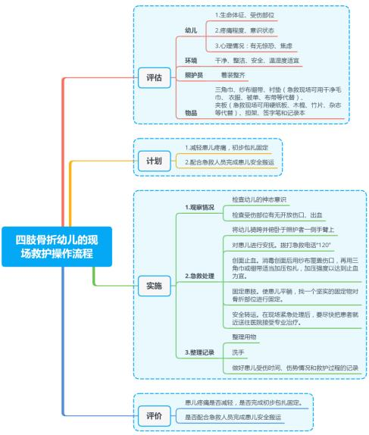

Z-2 四肢骨折幼儿的现场救护考核标准

该项操作的评分标准包含评估、计划、实施、评价四个方面的内容， 总分为 l00 分。测试时间 15 分钟，其中环境和用物准备 5 分钟，操作 10 分钟。

表 z-2 四肢骨折幼儿现场救护的考核标准

|  |  |  |  |  |  |  |  |
| --- | --- | --- | --- | --- | --- | --- | --- |
| 考核内容 | | 考核点 | 分值 | 评分要求 | 扣 分 | 得 分 | 备 注 |
| 评估  （15  分） | 幼儿 | 生命体征 | 2 | 未评估扣 2 分，不 完整扣 1 分 |  |  |  |
| 意识状态 | 2 | 未评估扣 2 分，不 完整扣 1 分 |  |  |  |
| 心理情况： 有无惊恐、焦虑， 安抚患 | 2 | 未评估扣 2 分，不 |  |  |  |

|  |  |  |  |  |  |  |  |  |
| --- | --- | --- | --- | --- | --- | --- | --- | --- |
|  |  | | 儿（家属）情绪 |  | 完整扣 1 分 |  |  |  |
| 环境 | | 干净、整洁、安全、温湿度适宜 | 3 | 未评估扣 3 分，不 完整扣 1—2 分 |  |  |  |
| 照护者 | | 着装整齐，做好准备工作 | 3 | 不规范扣 1—2 分 |  |  |  |
| 物品 | | 用物准备齐全 | 3 | 少一个扣 1 分，扣 完 3 分为止 |  |  |  |
| 计划 （ 5 分） | 预期目标 | | 1.减轻幼儿疼痛，初步包扎固定 | 3 | 未口述扣 3 分 |  |  |  |
| 2.配合急救人员完成幼儿安全搬运 | 2 | 未口述扣 3 分 |  |  |  |
| 实施  （60  分） | 观察情况 | | 1.口述： 检查幼儿骨折部位有无肿胀 和出血， 判断伤情和严重程度 | 2 | 未检查扣 2 分 |  |  |  |
| 2.口述： 评估疼痛的程度， 神志意识 是否清楚 | 3 | 无口述或不正确扣 3 分 |  |  |  |
| 急 救 处 理 | 紧急  呼救 | 拨打 120 急救电话 | 3 | 未做扣 3 分 |  |  |  |
| 安抚  患儿 | 对幼儿进行安慰 | 2 | 未做扣 2 分 |  |  |  |
| 创面  止血 | 方法正确 | 5 | 不正确扣 5 分，不 妥扣 1-4 分 |  |  |  |
| 摆放  体位 | 摆放体位正确 | 5 | 不正确扣 5 分，不 妥扣 1-4 分 |  |  |  |
| 肢体  固定 | 夹板位置放置正确 | 5 | 不正确扣 5 分，不 妥扣 2-4 分 |  |  |  |
| 打结位置正确 | 2 | 不正确扣 2 分 |  |  |  |
| 固定松紧适度，以能容纳 1 指为宜 | 2 | 不正确扣 2 分 |  |  |  |
| 夹板未直接接触患儿皮肤， 特别是在 骨折造成的畸形处， 或者骨头凹凸处 | 2 | 未做扣 2 分 |  |  |  |
| 注意观察指（趾）末端血运情况 | 3 | 未做扣 3 分 |  |  |  |
| 固定绑扎的顺序正确， 夹板长度应该 超过骨折端邻近的关节 | 3 | 方法不对扣 3 分 |  |  |  |
| 冰敷患处 | 2 | 未做扣 2 分 |  |  |  |
| 保持  功能  位 | 固定后可以将受伤的上肢屈肘 90 度 悬吊于胸前 | 3 | 方法不对 3 分 |  |  |  |
| 安全  转运 | 转运幼儿方法正确、途中处理得当 | 8 | 方法不对扣 8 分 |  |  |  |
| 整理记录 | | 整理用物 | 3 | 无整理扣 3 分，整 理不到位扣 1-2 分 |  |  |  |
| 洗手 | 2 | 未洗或不正确扣 2 分 |  |  |  |
| 记录受伤时间、伤势情况和救护过程 的记录 | 5 | 不记录扣 5 分，记 录不完整扣 1— 3 |  |  |  |



|  |  |  |  |  |  |  |  |
| --- | --- | --- | --- | --- | --- | --- | --- |
|  |  |  |  | 分 |  |  |  |
| 评价（ 20 分） | | 1.操作规范，动作熟练 | 4 | 实施救护过程中有 一处错误扣 1 分 |  |  |  |
| 2.操作顺序正确 | 6 | 顺序有一处错误扣 1 分 |  |  |  |
| 3.搬运患儿过程中保证安全 | 5 | 未做扣 5 分，不妥 扣 1-3 分 |  |  |  |
| 4.态度和蔼， 关爱幼儿。 与家属沟通 有效，取得合作 | 5 | 未做扣 5 分，不妥 扣 1-3 分 |  |  |  |
| 总分 | | | 100 |  |  |  |  |



头皮血肿幼儿的现场救护

Z-3 头皮血肿幼儿的现场救护实施条件

|  |  |  |
| --- | --- | --- |
| 名称 | 实施条件 | 要求 |
| 实施环境 | （1） 模拟房间；（2） 多媒体示教室；（3） 无线 Wi-Fi | 干净、整洁、安全、温湿度适宜， 实时在线学习、在线考核。 |
| 设施设备 | （1） 照护床 1 张；（2）椅子 1 把；（3） 幼儿（仿真）模型。 | 无损坏、松动。 |
| 物品准备 | （1） 冰块或冰袋；（2） 小毛巾；  （3） 绷带；（4） 纱布；（ 5） 碘酒；（ 6） 手消毒剂；（ 7） 记录本和笔等。 | 工作服、 帽子、口罩、发网、挂表（照 护者自备）。 |
| 人员准备 | 照护者： 具备对头皮血肿患儿的现场救护 的操作技能和相关知识。 | 照护者着装整齐、洗手、剪指甲。 |

Z-3 头皮血肿幼儿的现场救护操作流程

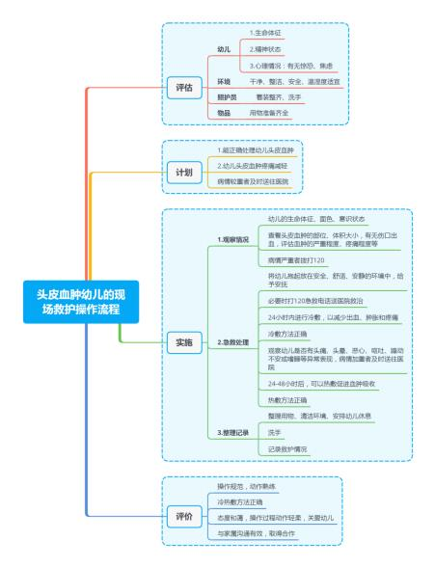

Z-3 头皮血肿幼儿的现场救护考核标准

该项操作的评分标准包含评估、计划、实施、评价四个方面的内容，总分 为 l00 分。测试时间 10 分钟，其中环境和用物准备 5 分钟，操作 10 分钟。

表 z-3 头皮血肿幼儿现场救护的考核标准

|  |  |  |  |  |  |  |  |
| --- | --- | --- | --- | --- | --- | --- | --- |
| 考核内容 | | 考核点 | 分 值 | 评分要求 | 扣 分 | 得 分 | 备 注 |
| 评估  （15  分） | 幼儿 | 生命体征、心理状态 | 4 | 未评估扣 4 分， 不完 整扣 1—2 分 |  |  |  |
| 心理情况：有无惊恐、害怕 | 2 | 未评估扣 2 分， 不完 |  |  |  |

|  |  |  |  |  |  |  |  |
| --- | --- | --- | --- | --- | --- | --- | --- |
|  |  |  |  | 整扣 1 分 |  |  |  |
| 环境 | 干净、整洁、安全、温湿度适宜 | 3 | 未评估扣 3 分， 不完 整扣 1—2 分 |  |  |  |
| 照护者 | 着装整齐 | 3 | 不规范扣 1—2 分 |  |  |  |
| 物品 | 用物准备齐全 | 3 | 少一个扣 1 分， 扣完 3 分为止 |  |  |  |
| 计划 （ 5 分） | 预期目  标 | 1.能正确处理幼儿头皮血肿。  2.幼儿头皮血肿疼痛减轻。  3.病情较重者及时送往医院。 | 5 | 未口述扣 5 分 |  |  |  |
| 实施  （60  分） | 观察情  况 | 1. 幼儿的生命体征、面色、意识状 态 | 2 | 未检查扣 2 分 |  |  |  |
| 2.查看头皮血肿的部位、体积大小， 有无伤口出血，评估血肿的严重程 度、疼痛程度等 | 3 | 无口述或不正确扣 3 分 |  |  |  |
| 3.病情严重者拨打 120 （口述） | 5 | 未口述扣 5 分 |  |  |  |
| 急救处  理 | 1.将幼儿抱起放在安全、舒适、安静 的环境中，给予安抚。 | 5 | 未做扣 5 分 |  |  |  |
| 2.24 小时内进行冷敷，以减少出血、 肿胀和疼痛。（口述） | 5 | 口述不正确扣 5 分 |  |  |  |
| 3.冷敷方法正确 | 10 | 方法不对扣 5 分， 不 妥扣 2-4 分 |  |  |  |
| 4.观察幼儿是否有头痛、头晕、恶心、 呕吐、躁动不安或嗜睡等异常表现， 病情加重者及时送往医院。（口述） | 5 | 未口述扣 5 分 |  |  |  |
| 5.24-48 小时后，可以热敷促进血肿 吸收。（口述） | 5 | 未口述扣 5 分 |  |  |  |
| 6.热敷方法正确 | 10 | 方法不对扣 5 分， 不 妥扣 2-4 分 |  |  |  |



|  |  |  |  |  |  |  |  |
| --- | --- | --- | --- | --- | --- | --- | --- |
|  | 整理记  录 | 整理用物，安排幼儿休息 | 5 | 无整理扣 5 分， 整理 不到位扣 2-3 分 |  |  |  |
| 洗手 | 2 | 不正确洗手扣 2 分 |  |  |  |
| 记录救护情况 | 3 | 不记录扣 3 分， 记录 不完整扣 1—2 分 |  |  |  |
| 评价（ 20 分） | | 1.操作规范，动作熟练 | 5 | 实施急救过程中有 一处错误扣 1 分 |  |  |  |
| 2.冷热敷方法正确 | 5 |  |  |  |  |
| 3.态度和蔼， 操作过程动作轻柔， 关 爱幼儿 | 5 |  |  |  |  |
| 4.与家属沟通有效，取得合作 | 5 |  |  |  |  |
| 总分 | | | 100 |  |  |  |  |



毒蜂蛰伤幼儿的现场救护

Z-4 毒蜂蛰伤幼儿的现场救护实施条件

|  |  |  |
| --- | --- | --- |
| 名称 | 实施条件 | 要求 |
| 实施环境 | （1） 模拟房间；（2） 多媒体示教室；（3） 无线 Wi-Fi | 干净、整洁、安全、温湿度适宜， 实时在线学习、在线考核。 |
| 设施设备 | （1） 照护床 1 张；（2）椅子 1 把；（3） 幼儿（仿真）模型。 | 无损坏、松动。 |
| 物品准备 | （1） 镊子；（ 2） 肥皂水；（ 3） 75%酒精；  （4） 纱布；（ 5） 碳酸氢钠溶液；（ 6）食 醋；（ 7）手消毒剂；（8） 记录本和笔等。 | 工作服、 帽子、口罩、发网、挂表（照 护者自备）。 |
| 人员准备 | 照护者： 具备对毒蜂蛰伤患儿的现场救护 的操作技能和相关知识。 | 照护者着装整齐、洗手、剪指甲。 |

Z-4 毒蜂蛰伤幼儿的现场救护操作流程

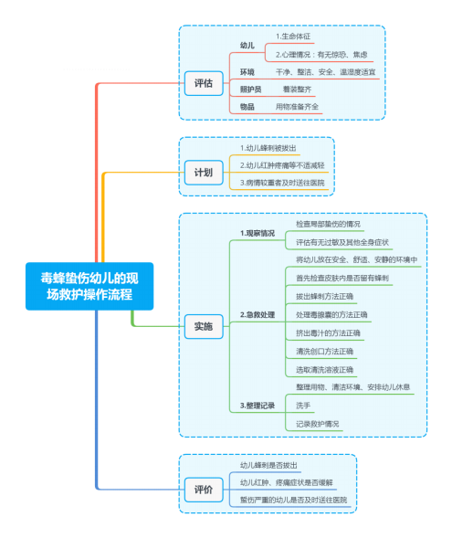

Z-4 毒蜂蛰伤幼儿的现场救护考核标准

该项操作的评分标准包含评估、计划、实施、评价四个方面的内容，总分 为 l00 分。测试时间 10 分钟，其中环境和用物准备 2 分钟，操作 8 分钟。

表 z-4 毒蜂蛰伤幼儿现场救护的考核标准

|  |  |  |  |  |  |  |  |
| --- | --- | --- | --- | --- | --- | --- | --- |
| 考核内容 | | 考核点 | 分 值 | 评分要求 | 扣 分 | 得 分 | 备 注 |
| 评估  （15 | 幼儿 | 生命体征、心理状态 | 4 | 未评估扣 4 分， 不完 整扣 1—2 分 |  |  |  |

|  |  |  |  |  |  |  |  |
| --- | --- | --- | --- | --- | --- | --- | --- |
| 分） |  | 心理情况：有无惊恐、害怕 | 2 | 未评估扣 2 分， 不完 整扣 1 分 |  |  |  |
| 环境 | 干净、整洁、安全、温湿度适宜 | 3 | 未评估扣 3 分， 不完 整扣 1—2 分 |  |  |  |
| 照护者 | 着装整齐 | 3 | 不规范扣 1—2 分 |  |  |  |
| 物品 | 用物准备齐全 | 3 | 少一个扣 1 分， 扣完 3 分为止 |  |  |  |
| 计划 （ 5 分） | 预期目  标 | 1.幼儿蜂刺被拔出  2.幼儿红肿疼痛等不适减轻  3.病情较重者及时送往医院 | 5 | 未口述扣 5 分 |  |  |  |
| 实施  （60  分） | 观察情  况 | 1. 检查局部蛰伤的情况 | 2 | 未检查扣 2 分 |  |  |  |
| 2.评估有无过敏及其他全身症状 | 3 | 无口述或不正确扣 3 分 |  |  |  |
| 急救处  理 | 1.将幼儿放在安全、舒适、安静的环 境中 | 5 | 未检查扣 5 分 |  |  |  |
| 2.首先检查皮肤内是否留有蜂刺 | 5 | 不正确扣 5 分 |  |  |  |
| 3.拔出蜂刺方法正确 | 10 | 未口述扣 10 分 |  |  |  |
| 4.口述：处理毒腺囊的方法正确 | 5 | 未口述扣 5 分 |  |  |  |
| 5.挤出毒汁的方法正确 | 5 | 方法不对扣 5 分 |  |  |  |
| 6.清洗创口方法正确 | 5 | 方法不对扣 5 分， 不 妥扣 2-4 分 |  |  |  |
| 7.选取清洗溶液正确 | 5 | 不正确扣 5 分 |  |  |  |
| 8.口述：严重蛰伤、过敏反应的表现 | 5 | 未口述扣 5 分 |  |  |  |
| 整理记  录 | 整理用物，安排幼儿休息 | 5 | 无整理扣 5 分， 整理 不到位扣 2-3 分 |  |  |  |
| 洗手 | 2 | 不正确洗手扣 2 分 |  |  |  |
| 记录救护情况 | 3 | 不记录扣 3 分， 记录 |  |  |  |



|  |  |  |  |  |  |  |  |
| --- | --- | --- | --- | --- | --- | --- | --- |
|  |  |  |  | 不完整扣 1—2 分 |  |  |  |
| 评价（ 20 分） | | 1.操作规范，动作熟练 | 5 | 实施急救过程中有 一处错误扣 1 分 |  |  |  |
| 2.拔除毒刺步骤正确 | 5 |  |  |  |  |
| 3.态度和蔼， 操作过程动作轻柔， 关 爱幼儿 | 5 |  |  |  |  |
| 4.与家属沟通有效，取得合作 | 5 |  |  |  |  |
| 总分 | | | 10  0 |  |  |  |  |



触电幼儿的现场救护

Z-5 触电幼儿的现场救护实施条件

|  |  |  |
| --- | --- | --- |
| 名称 | 实施条件 | 要求 |
| 实施环境 | （1） 模拟房间；（2） 多媒体示教室；（3） 无线 Wi-Fi | 干净、整洁、安全、温湿度适宜， 实时在线学习、在线考核。 |
| 设施设备 | （1） 照护床 1 张；（2）椅子 1 把；（3） 幼儿（仿真）模型。 | 无损坏、松动。 |
| 物品准备 | （1） 木棍或竹竿等绝缘工具；（2） 纱布；  （3） 记录本和笔等。 | 工作服、 帽子、口罩、发网、挂表（照 护者自备）。 |
| 人员准备 | 照护者： 具备对触电患儿的现场救护的操 作技能和相关知识。 | 照护者着装整齐、洗手、剪指甲。 |

Z-5 触电幼儿的现场救护操作流程

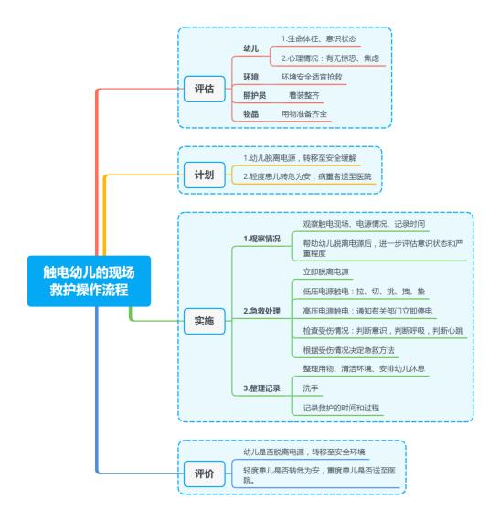Z-5 触电幼儿的现场救护考核标准

该项操作的评分标准包含评估、计划、实施、评价四个方面的内容，总分 为 l00 分。测试时间 10 分钟，其中环境和用物准备 2 分钟，操作 8 分钟。

表 Z-5 触电幼儿现场救护的考核标准

|  |  |  |  |  |  |  |  |
| --- | --- | --- | --- | --- | --- | --- | --- |
| 考核内容 | | 考核点 | 分 值 | 评分要求 | 扣 分 | 得 分 | 备 注 |
| 评估  （15  分） | 幼儿 | 生命体征、意识状态 | 3 | 未评估扣 3 分， 不完 整扣 1—2 分 |  |  |  |
| 心理情况：有无惊恐、焦虑 | 2 | 未评估扣 2 分， 不完 整扣 1 分 |  |  |  |
| 环境 | 环境安全适宜抢救 | 3 | 未评估扣 3 分 |  |  |  |

|  |  |  |  |  |  |  |  |
| --- | --- | --- | --- | --- | --- | --- | --- |
|  | 照护者 | 着装整齐（衣帽鞋符合要求） 、未化 妆、未戴饰物 | 3 | 少一个扣 1 分 |  |  |  |
| 物品 | 木棍（或竹竿等绝缘工具） 、签字笔、 记录本、一次性呼吸膜（纱布） | 4 | 少一个扣 1 分 |  |  |  |
| 计划 （ 5 分） | 预 期 目 标 | 口述： 幼儿脱离电源， 转移至安全环 境。病情较重者送至医院。 | 5 | 未口述扣 5 分 |  |  |  |
| 实施 （ 60 分） | 观 察 情 况 | 观察触电现场、电源情况、记录时间 | 5 | 未执行扣 5 分 |  |  |  |
| 脱 离 电 源 | 根据设置情境选用救护方法正确 | 10 | 选择方法错误扣 10 分 |  |  |  |
|  | 救护者自身保护 | 10 | 未做扣 10 分 |  |  |  |
| 评 估 患 儿 | 判断意识状态方法正确 | 3 | 不正确扣 3 分 |  |  |  |
| 判断呼吸方法正确 | 3 | 不正确扣 3 分 |  |  |  |
| 判断脉搏方法正确 | 3 | 不正确扣 3 分 |  |  |  |
| 急救处  理 | 口述：判断严重程度的标准 | 5 | 判断不准确扣 5 分 |  |  |  |
| 口述：轻症患儿的处理方法 | 3 | 方法不对扣 3 分 |  |  |  |
| 口述：重症患儿的处理方法 | 3 | 方法不对扣 3 分 |  |  |  |
| 皮肤伤口处理方法正确 | 5 | 未处理扣 5 分 |  |  |  |
| 整 理 记 录 | 整理用物 | 2 | 未执行扣 2 分 |  |  |  |
| 安排幼儿休息或者送患儿入院 | 5 | 未执行扣 5 分 |  |  |  |
| 记录救护的时间和过程 | 3 | 不记录扣 3 分， 记录 不完整扣 1—2 分 |  |  |  |
| 评价（20 分） | | 1.操作规范， 操作步骤正确， 动作熟 练 | 6 | 酌情扣分 |  |  |  |
| 2.判断准确，处理恰当 | 4 | 酌情扣分 |  |  |  |
| 3.体现人文关怀 | 5 | 酌情扣分 |  |  |  |
| 4.与家属沟通有效，取得合作 | 5 | 酌情扣分 |  |  |  |
| 总分 | | | 100 |  |  |  |  |





幼儿水杯饮水指导

Z-6 幼儿水杯饮水指导实施条件

|  |  |  |
| --- | --- | --- |
| 名称 | 实施条件 | 要求 |
| 实施环境 | （1）模拟房间； (2）理实一体化多媒体 教室;（3）无线 WIFI | 干净、整洁、安全、温湿度适宜， 实时在线观看， 线上学习资源。 |
| 设施设备 | (1） 照护床 1 张;（2） 椅子 1 把;（3）幼 儿仿真模型 | 无损坏、松动。 |
| 物品准备 | (1）签字笔 l 支;（2）记录本 1 本;（3） 手消毒剂 | 工作服、 帽子、口罩、发网、挂表（照 护者自备）。 |
| 人员准备 | 照护者:具备培养幼儿饮水习惯的操作技 能和相关知识 | 照护者着装整齐、洗手、剪指甲。 |

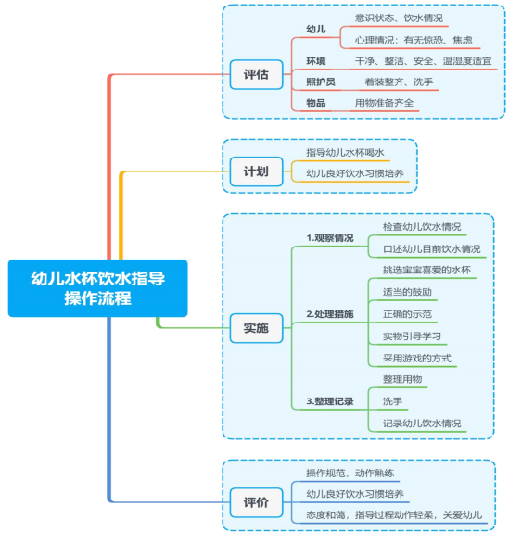

Z-6 幼儿水杯饮水指导操作流程

Z-6 幼儿水杯饮水指导考核标准

该项操作的评分标准包含评估、计划、实施、评价四个方面的内容， 总分为 l00 分。测试时间 8 分钟，其中环境和用物准备 5 分钟，操作 3 分钟。

表 Z-6 水杯饮水指导的考核标准

|  |  |  |  |  |  |  |  |
| --- | --- | --- | --- | --- | --- | --- | --- |
| 考核内容 | | 考核点 | 分 值 | 评分要求 | 扣 分 | 得 分 | 备 注 |
| 评估  （15  分） | 幼儿 | 意识状态、饮水情况 | 4 | 未评估扣 4 分， 不完 整扣 1—2 分 |  |  |  |
| 心理情况：有无惊恐、焦虑 | 2 | 未评估扣 2 分， 不完 整扣 1 分 |  |  |  |
| 环境 | 干净、整洁、安全、温湿度适宜 | 3 | 未评估扣 3 分， 不完 整扣 1—2 分 |  |  |  |
| 照护者 | 着装整齐、洗手 | 3 | 不规范扣 1—2 分 |  |  |  |
| 物品 | 用物准备齐全 | 3 | 少一个扣 1 分， 扣完 3 分为止 |  |  |  |
| 计划 （ 5 分） | 预期目  标 | 口述目标：指导幼儿水杯喝水 | 5 | 未口述扣 5 分 |  |  |  |
| 实施  （60  分） | 观察情  况 | 1.检查幼儿饮水情况 | 5 | 未检查扣 5 分 |  |  |  |
| 2.口述幼儿目前饮水情况 | 5 | 无口述或不正确扣 5 分 |  |  |  |
| 处理措  施 | 1.挑选宝宝喜爱的水杯 | 10 | 无口述或不正确扣 4 分 |  |  |  |
| 2.适当的鼓励 | 10 | 无口述或不正确扣 4 分 |  |  |  |
| 3.正确的示范 | 10 | 无口述或不正确扣 4 分 |  |  |  |
| 4.实物引导学习 | 10 | 无口述或不正确扣 4 分 |  |  |  |
| 5.采用游戏的方式 | 10 | 无口述或不正确扣 4 分 |  |  |  |



|  |  |  |  |  |  |  |  |
| --- | --- | --- | --- | --- | --- | --- | --- |
|  | 整理记  录 | 整理用物，安排幼儿休息 | 5 | 无整理扣 5 分， 整理 不到位扣 2-3 分 |  |  |  |
| 洗手 | 2 | 不正确洗手扣 2 分 |  |  |  |
| 记录幼儿饮水情况 | 3 | 不记录扣 3 分， 记录 不完整扣 1—2 分 |  |  |  |
| 评价（ 20 分） | | 1.操作规范，动作熟练 | 5 | 实施过程中有一处 错误扣 5 分 |  |  |  |
| 2.幼儿良好饮水习惯培养 | 5 |  |  |  |  |
| 3.指导过程动作轻柔 | 5 |  |  |  |  |
| 4.态度和蔼，关爱幼儿 | 5 |  |  |  |  |
| 总 分 | | | 100 |  |  |  |  |



幼儿刷牙指导

Z-7 幼儿刷牙指导实施条件

|  |  |  |
| --- | --- | --- |
| 名称 | 实施条件 | 要求 |
| 实施环境 | （1）模拟房间； (2）理实一体化多媒体  教室；（3）无线 WIFI | 干净、整洁、安全、温湿度适宜，  实时在线观看线上资源。 |
| 设施设备 | （l） 漱口台 1 张;（2） 口腔仿真模型 | 无损坏、松动。 |
| 物品准备 | （1） 签字笔 l 支;（2） 记录本 1 本;(3） 手消毒剂;（ 4） 儿童牙刷 ;（ 5） 儿童牙 膏;(6） 儿童漱口杯;(7）毛巾;(8）温水  适量 | 工作服、 帽子、口罩、发网、挂表（照 护者自备）。 |
| 人员准备 | 照护者:具备培养幼儿饮水习惯的操作技  能和相关知识 | 照护者着装整齐、洗手、剪指甲。 |

Z-7 幼儿刷牙指导操作流程

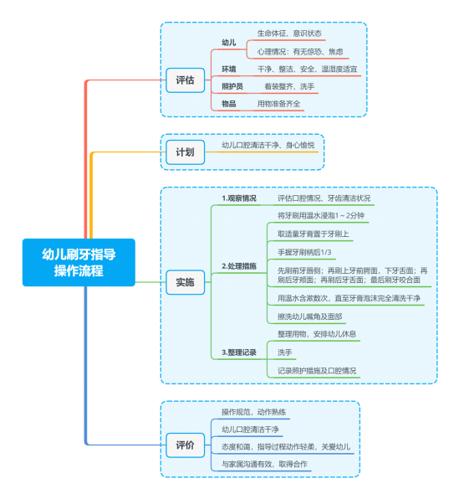

Z-7 幼儿刷牙指导考核标准

该项操作的评分标准包含评估、计划、实施、评价四个方面的内容，总分为 l00 分。测试时间 8 分钟，其中环境和用物准备 3 分钟，操作 5 分钟。

表 Z-7 幼儿刷牙指导考核标准

|  |  |  |  |  |  |  |  |
| --- | --- | --- | --- | --- | --- | --- | --- |
| 考核内容 | | 考核点 | 分 值 | 评分要求 | 扣 分 | 得 分 | 备 注 |
| 评估 （15 分） | 幼儿 | 生命体征、意识状态 | 4 | 未评估扣 4 分， 不完整扣 1—2 分 |  |  |  |

|  |  |  |  |  |  |  |  |
| --- | --- | --- | --- | --- | --- | --- | --- |
|  |  | 心理情况：有无惊恐、焦虑 | 2 | 未评估扣 2 分， 不完整扣 1 分 |  |  |  |
| 环境 | 干净、整洁、安全、温湿度适 宜 | 3 | 未评估扣 3 分， 不完整扣 1—2 分 |  |  |  |
| 照护者 | 着装整齐 | 3 | 不规范扣 1—2 分 |  |  |  |
| 物品 | 用物准备齐全 | 3 | 少一个扣 1 分， 扣完 3 分为止 |  |  |  |
| 计划 （ 5 分） | 预期目标 | 口述目标： 幼儿口腔清洁干 净、身心愉悦 | 5 | 未口述扣 5 分 |  |  |  |
|  | 观察情况 | 1.评估口腔情况、牙齿清洁状 况 | 5 | 无口述或不正 确扣 5 分 |  |  |  |
| 刷牙处理 | 1.将牙刷用温水浸泡 1～2 分 钟 | 5 | 未浸泡牙刷扣 5 分， 欠标准扣 2 分 |  |  |  |
| 2.取适量牙膏置于牙刷上 | 5 | 未实施扣 5 分 |  |  |  |
| 3.手握牙刷柄后 1/3 | 5 | 方法不对扣 5 分 |  |  |  |
| 4.先刷前牙唇侧； 再刷上牙前 腭面， 下牙舌面； 再刷后牙颊 面； 再刷后牙舌面； 最后刷牙 咬合面 | 20 | 6 个面遗漏 1 面 扣 5 分， 方法错 误扣 10 分 |  |  |  |
| 5.用温水含漱数次， 直至牙膏 泡沫完全清洗干净 | 5 | 未含漱扣 5 分 欠干净扣 3 分 |  |  |  |
| 6.擦洗幼儿嘴角及面部 | 5 | 未实施扣 5 分 |  |  |  |
| 整理记录 | 整理用物，安排幼儿休息 | 5 | 未整理扣 5 分， 整理不到位扣 |  |  |  |



|  |  |  |  |  |  |  |  |
| --- | --- | --- | --- | --- | --- | --- | --- |
|  |  |  |  | 2-3 分 |  |  |  |
| 洗手 | 2 | 不正确洗手扣 2 分 |  |  |  |
| 记录照护措施及口腔情况 | 3 | 不记录扣 3 分， 记录不完整扣 1—2 分 |  |  |  |
| 评价（20 分） | | 1.操作规范，动作熟练 | 5 | 刷牙方法错误 扣 10 分 |  |  |  |
| 2.幼儿口腔清洁干净 | 5 |  |  |  |
| 3.态度和蔼， 操作过程动作轻 柔，关爱幼儿 | 5 |  |  |  |  |
| 4.与家属沟通有效， 取得合作 | 5 |  |  |  |  |
| 总 分 | | | 100 |  |  |  |  |



幼儿进餐指导

Z-8 幼儿进餐指导实施条件

|  |  |  |
| --- | --- | --- |
| 名称 | 实施条件 | 要求 |
| 实施环境 | （1）模拟房间； (2）理实一体化多媒体  教室；（3）无线 WIFI | 干净、整洁、安全、温湿度适宜，  实时在线观看线上资源。 |
| 设施设备 | （l） 漱口台 1 张;（2） 口腔仿真模型 | 餐具图案可爱、颜色鲜艳，  餐椅高矮适中、材质安全。 |
| 物品准备 | (1） 幼儿餐具 2 套（小碗、勺子、水杯） ; 〔2） 幼儿餐椅 1 把;（3)围嘴;(4） 手帕;  （5） 幼儿仿真模型 | 工作服、 帽子、口罩、发网、挂表（照 护者自备）。 |
| 人员准备 | 照护者:具备指导幼儿正确进餐姿势的操  作技能和相关知识 | 照护者着装整齐、洗手、剪指甲。 |

Z-8 幼儿进餐指导操作流程

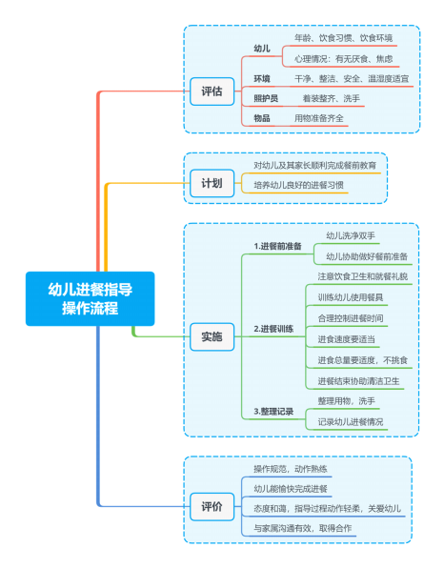

Z-8 幼儿进餐指导考核标准

该项操作的评分标准包含评估、计划、实施、评价四个方面的内容，总分为 l00 分。测试时间 8 分钟，其中环境和用物准备 5 分钟，操作 15 分钟。

表 Z-8 幼儿进餐指导考核标准

|  |  |  |  |  |  |  |  |
| --- | --- | --- | --- | --- | --- | --- | --- |
| 考核内容 | | 考核点 | 分 值 | 评分要求 | 扣 分 | 得 分 | 备 注 |
| 评估 （15 分） | 幼儿 | 年龄、饮食习惯、饮食环境 | 4 | 未评估扣 4 分， 不完整扣 1—2 分 |  |  |  |

|  |  |  |  |  |  |  |  |
| --- | --- | --- | --- | --- | --- | --- | --- |
|  |  | 心理情况：有无厌食、焦虑 | 2 | 未评估扣 2 分， 不完整扣 1 分 |  |  |  |
| 环境 | 干净、整洁、安全、温湿度适 宜 | 3 | 未评估扣 3 分， 不完整扣 1—2 分 |  |  |  |
| 照 护 者 | 着装整齐，洗手 | 3 | 不规范扣 1—2 分 |  |  |  |
| 物品 | 用物准备齐全 | 3 | 少一个扣 1 分， 扣完 3 分为止 |  |  |  |
| 计划 （ 5 分） | 预期  目标 | 口述目标： 1.对幼儿及其家长 顺利完成餐前教育。 2.培养幼 儿良好的进餐习惯。 | 5 | 未口述扣 5 分 |  |  |  |
| 实施 （60 分） | 进餐  前准  备 | 1.幼儿洗净双手 | 2 | 未完成扣 2 分 |  |  |  |
| 2.幼儿协助做好餐前准备 | 3 | 未口述或不正 确扣 3 分 |  |  |  |
| 进餐  训练 | 1.注意饮食卫生和就餐礼貌 | 5 | 未口述扣 5 分 |  |  |  |
| 2.训练幼儿使用餐具 | 5 | 训练方法不妥 扣 2-5 分 |  |  |  |
| 3.合理控制进餐时间 | 5 | 未设置时间扣 5 分 |  |  |  |
| 4.进食速度要适当 | 15 | 未引导扣 5 分， 态度急促、催促 扣 10 分 |  |  |  |
| 5.进食总量要适度，不挑食 | 10 | 未口述者扣 10 分 |  |  |  |
| 6.进餐结束协助清洁卫生 | 5 | 未完成者扣 5 分 |  |  |  |
| 整理  记录 | 整理用物 | 5 | 无整理扣 5 分， 整理不到位扣 |  |  |  |



|  |  |  |  |  |  |  |  |
| --- | --- | --- | --- | --- | --- | --- | --- |
|  |  |  |  | 2-3 分 |  |  |  |
| 洗手 | 2 | 不正确洗手扣 2 分 |  |  |  |
| 记录幼儿进餐情况 | 3 | 不记录扣 3 分， 记录不完整扣 1—2 分 |  |  |  |
| 评价（20 分） | | 1.操作规范，动作熟练 | 5 | 实施过程中有 一处错误扣 2 分 |  |  |  |
| 2.幼儿能愉快完成进餐 | 5 |  |  |  |  |
| 3.态度和蔼， 操作过程动作轻 柔，关爱幼儿 | 5 |  |  |  |  |
| 4.与家属沟通有效， 取得合作 | 5 |  |  |  |  |
| 总 分 | | | 100 |  |  |  |  |



幼儿如厕指导

Z-9 幼儿如厕指导实施条件

|  |  |  |
| --- | --- | --- |
| 名称 | 实施条件 | 要求 |
| 实施环境 | （1）模拟房间； (2）理实一体化多媒体  教室；（3）无线 WIFI | 干净、整洁、安全、温湿度适宜，  实时在线观看线上资源。 |
| 设施设备 | （l） 便盆 1 个;（2）幼儿仿真模型 | 无损坏、松动。 |
| 物品准备 | (1)签字笔 1 支;(2)记录本 1 本;（3）手  消毒剂;（4）小内裤Ⅰ条;(5）长裤 1 条 | 工作服、 帽子、口罩、发网、挂表（照  护者自备）。 |
| 人员准备 | 照护者:具备正确指导幼儿如厕的操作技  能和相关知识 | 照护者着装整齐、洗手、剪指甲。 |

Z-9 幼儿如厕指导操作流程

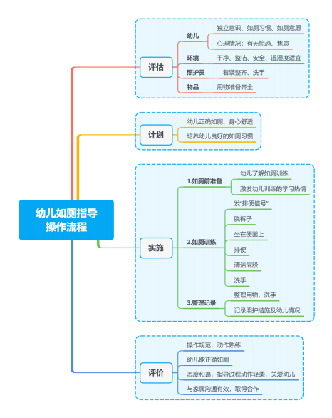Z-9 幼儿如厕指导考核标准

该项操作的评分标准包含评估、计划、实施、评价四个方面的内容，总分为 l00 分。测试时间 8 分钟，其中环境和用物准备 3 分钟，操作 5 分钟。

表 Z-9 幼儿如厕指导的考核标准

|  |  |  |  |  |  |  |  |
| --- | --- | --- | --- | --- | --- | --- | --- |
| 考核内容 | | 考核点 | 分 值 | 评分要求 | 扣 分 | 得 分 | 备 注 |
| 评估 （15 分） | 幼儿 | 独立意识、如厕习惯、如厕意 愿 | 4 | 未评估扣 4 分， 不完整扣 1—2 分 |  |  |  |
| 心理情况：有无惊恐、焦虑 | 2 | 未评估扣 2 分， 不完整扣 1 分 |  |  |  |

|  |  |  |  |  |  |  |  |
| --- | --- | --- | --- | --- | --- | --- | --- |
|  | 环境 | 干净、整洁、安全、温湿度适 宜 | 3 | 未评估扣 3 分， 不完整扣 1—2 分 |  |  |  |
| 照 护 者 | 着装整齐 | 3 | 不规范扣 1—2 分 |  |  |  |
| 物品 | 用物准备齐全 | 3 | 少一个扣 1 分， 扣完 3 分为止 |  |  |  |
| 计划 （ 5 分） | 预期  目标 | 口述目标： 幼儿正确如厕、身 心舒适 | 5 | 未口述扣 5 分 |  |  |  |
| 实施 （60 分） | 如厕  前准  备 | 1.幼儿了解如厕训练 | 2 | 未口述或不正 确扣 2 分 |  |  |  |
| 2.激发幼儿训练的学习热情 | 3 | 无口述或不正 确扣 3 分 |  |  |  |
| 如厕  训练 | 1.发“排便信号” | 5 | 未询问或了解 扣 5 分 |  |  |  |
| 2.脱裤子 | 5 | 动作粗暴 5 分， 位置不妥扣 2 分 |  |  |  |
| 3.坐在便器上 | 5 | 强迫幼儿坐下 扣 5 分 |  |  |  |
| 4.排便 | 15 | 未用声音引导 扣 5 分， 态度急 促、催促扣 10 分 |  |  |  |
| 5.清洁屁股 | 10 | 未清洁扣 10 分 清洁不到位扣 5 分 |  |  |  |
| 6.洗手 | 5 | 无口述或不正 确扣 5 分 |  |  |  |



|  |  |  |  |  |  |  |  |
| --- | --- | --- | --- | --- | --- | --- | --- |
|  | 整理  记录 | 整理用物 | 5 | 无整理扣 5 分， 整理不到位扣 2-3 分 |  |  |  |
| 洗手 | 2 | 不正确洗手扣 2 分 |  |  |  |
| 记录照护措施及幼儿情况 | 3 | 不记录扣 3 分， 记录不完整扣 1—2 分 |  |  |  |
| 评价（20 分） | | 1.操作规范，动作熟练 | 5 | 实施过程中有 一处错误扣 2 分 |  |  |  |
| 2.幼儿能正确如厕 | 5 |  |  |  |  |
| 3.态度和蔼， 操作过程动作轻 柔，关爱幼儿 | 5 |  |  |  |  |
| 4.与家属沟通有效， 取得合作 | 5 |  |  |  |  |
| 总 分 | | | 100 |  |  |  |  |



幼儿遗尿现象的干预

Z-10 幼儿遗尿现象的干预实施条件

|  |  |  |
| --- | --- | --- |
| 名称 | 实施条件 | 要求 |
| 实施环境 | （1）模拟房间； (2）理实一体化多媒体教室；  （3） 无线 WIFI | 干净、整洁、安全、温湿度适宜。 |
| 设施设备 | (1）照护床 l 张;（2)椅子 1 把;(3）幼儿仿真 模型 | 无损坏、松动。 |
| 物品准备 | 〔1） 签字笔 l 支;（2） 记录本 1 本;（3） 幼儿 睡前读物;（4）音乐播放器;（ 5）小夜灯;(6) 手消毒剂;（7） 室温计 | 工作服、 帽子、口罩、发网、 挂表（照护者自备）。 |
| 人员准备 | 照护者:具备纠正幼儿遗尿习惯的相关知识 | 照护者着装整齐、洗手、剪指甲。 |

Z-10 幼儿遗尿现象的干预操作流程

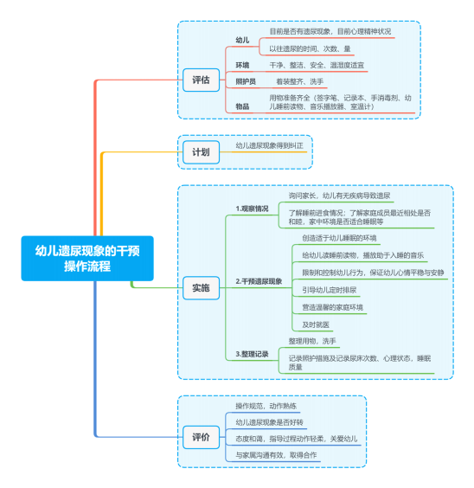

Z-10 幼儿遗尿现象的干预考核标准

该项操作的评分标准包含评估、计划、实施、评价四个方面的内容，总分为 l00 分。测试时间 8 分钟，其中环境和用物准备 3 分钟，操作 5 分钟。

表 Z-10 幼儿遗尿现象的干预考核标准

|  |  |  |  |  |  |  |  |
| --- | --- | --- | --- | --- | --- | --- | --- |
| 考核内容 | | 考核点 | 分 值 | 评分要求 | 扣 分 | 得 分 | 备 注 |
| 评估 （15 分） | 幼儿 | 目前是否有遗尿现象， 目前心 理精神状况 | 3 | 未评估扣 3 分， 不完整扣 1-2 分 |  |  |  |
| 以往遗尿的时间、次数、量 | 3 | 未评估扣 3 分， 不完整扣 1-2 分 |  |  |  |

|  |  |  |  |  |  |  |  |
| --- | --- | --- | --- | --- | --- | --- | --- |
|  | 环境 | 干净、整洁、安全、温湿度适 宜 | 3 | 未评估扣 3 分， 不完整扣 1-2 分 |  |  |  |
| 照 护 者 | 着装整齐，洗手 | 3 | 不规范扣 1-2 分 |  |  |  |
| 物品 | 用物准备齐全（签字笔、记录 本、手消毒剂、幼儿睡前读物、 音乐播放器、室温计） | 3 | 少一个扣 1 分， 扣完 3 分为止 |  |  |  |
| 计划 （ 5 分） | 预期  目标 | 口述目标： 幼儿遗尿现象得到 纠正 | 5 | 未口述扣 5 分 |  |  |  |
| 实施 （60 分） | 观察  情况 | 1.询问家长， 幼儿有无疾病导 致遗尿 | 2 | 未询问扣 2 分 |  |  |  |
| 2.询问家长， 睡前有无摄入大 量饮料、水分及汤类； 家庭成 员最近相处是否和睦， 家中环 境是否适合睡眠等 | 3 | 未询问扣 3 分 |  |  |  |
| 干预  遗尿  现象 | 1.创造适于幼儿睡眠的环境： 准备安静的环境， 整洁的床 铺， 光线及温湿度适宜， 尽量 减少不良干扰因素 | 15 | 未给幼儿准备 安静的环境， 整 洁的床铺扣 5 分， 欠标准扣 2 分 |  |  |  |
| 2.给幼儿读准备好的睡前读 物， 播放助于入睡的音乐， 与 幼儿聊天， 消除幼儿担心、害 怕、紧张的情绪 | 15 | 未给幼儿读准 备好的睡前读 物扣 5 分， 未与 幼儿聊天扣 5 分 |  |  |  |
| 3.限制和控制幼儿行为： 睡前 忌进食、饮水过多，禁饮料； 保证幼儿心情平稳与安静 | 5 | 未口述扣 5 分， 口 述 不 全 扣 1-5 分 |  |  |  |
| 4.引导幼儿定时排尿： 在日间 嘱幼儿尽量延长排尿间隔时 | 10 | 未 口 述 扣 10 分， 口述不全扣 2-8 分 |  |  |  |

|  |  |  |  |  |  |  |  |
| --- | --- | --- | --- | --- | --- | --- | --- |
|  |  | 间，逐渐由每 1/2～1 小时 1 次延长至 3～4 小时 1 次，以 扩大膀胱容量。也可以让幼儿 排尿过程中中断排 尿，数 1-10 下以后在把尿排尽， 从 而增强膀胱功能 |  |  |  |  |  |
| 5.营造温馨的家庭环境： 父母 及照护者不要在幼儿面前争 吵，维持和睦的关系 | 5 | 未口述扣 5 分， 口 述 不 全 扣 1-5 分 |  |  |  |
| 6.及时就医： 若通过非医疗手 段， 幼儿遗尿习惯得不到纠 正，应及时就医，查找原因， 遵医治疗，照护者积极配合 | 5 | 未口述扣 5 分， 口 述 不 全 扣 1-5 分 |  |  |  |
| 整理  记录 | 整理用物 | 5 | 无整理扣 5 分， 整理不到位扣 2-3 分 |  |  |  |
| 洗手 | 2 | 不正确洗手扣 2 分 |  |  |  |
| 记录照护措施及记录尿床次 数、心理状态，睡眠质量 | 3 | 不记录扣 3 分， 记录不完整扣 1-2 分 |  |  |  |
| 评价（20 分） | | 1.操作规范，动作熟练 | 5 | 实施动作不熟 练扣 2 分 |  |  |  |
| 2.操作过程动作轻柔 | 5 |  |  |  |  |
| 3.态度和蔼，关爱幼儿 | 5 |  |  |  |  |
| 4.幼儿遗尿现象是否好转 | 5 |  |  |  |  |
| 总 分 | | | 100 |  |  |  |  |





生命体征的测量

Z-11 生命体征的测量实施条件

|  |  |  |
| --- | --- | --- |
| 名称 | 实施条件 | 要求 |
| 实施环境 | （1） 模拟房间；（2） 多媒体示教室；（3） 无线 Wi-Fi | 干净、整洁、安全、温湿度适宜， 实时在线学习、在线考核。 |
| 设施设备 | （1） 照护床 1 张；（2）椅子 1 把；（3） 幼儿（仿真）模型。 | 无损坏、松动。 |
| 物品准备 | （1）测体温：体温表、弯盘、纱布、消  毒液纱布（棉 球）、测肛温时另备卫生纸、 手消剂；（2）测脉搏： 有秒针的表、笔、  记录本；（3） 必要时准备棉花。（4） 血压 计、听诊器、笔、记录本。 | 工作服、 帽子、口罩、发网、挂表（照 护者自备）。 |
| 人员准备 | 照护者： 具备生命体征测量的现场救护的 操作技能和相关知识。 | 照护者着装整齐、洗手、剪指甲。 |

Z-11 生命体征的测量操作流程

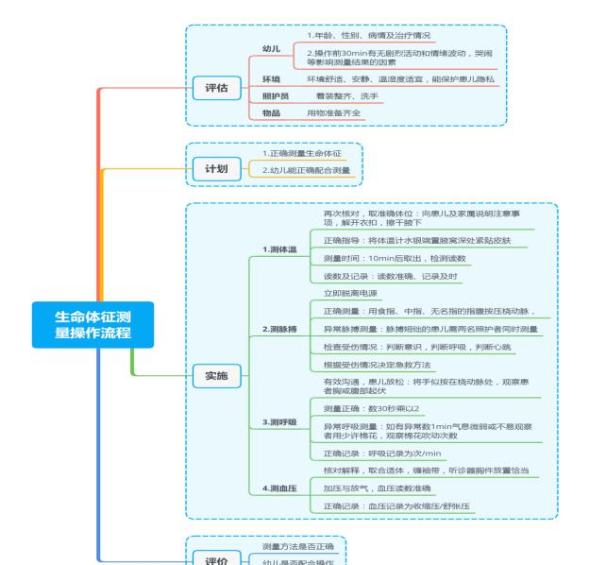

Z-11 生命体征的测量考核标准

该项操作的评分标准包含评估、计划、实施、评价四个方面的内容，总分为 l00 分。测试时间 18 分钟，其中环境和用物准备 3 分钟，操作 15 分钟。

表 Z-11 生命体征测量的考核标准

|  |  |  |  |  |  |  |  |
| --- | --- | --- | --- | --- | --- | --- | --- |
| 考核内容 | | 考核点 | 分 值 | 评分要求 | 扣 分 | 得 分 | 备 注 |
| 评估  （15  分） | 幼儿 | 年龄、性别、病情及治疗情况 | 4 | 未评估扣 4 分， 不完 整扣 1～2 分 |  |  |  |
| 操作前 30min有无剧烈活动和情绪波 动，哭闹等影响测量结果的因素 | 2 | 未评估扣 2 分， 不完 整扣 1 分 |  |  |  |
| 环境 | 环境舒适、安静、温湿度适宜， 能保 护患儿隐私 | 3 | 未评估扣 3 分， 不完 整扣 1～2 分 |  |  |  |
| 照护者 | 着装整齐，洗手 | 3 | 不规范扣 1～2 分 |  |  |  |
| 物品 | 用物准备齐全 | 3 | 少一个扣 1 分， 扣完 3 分为止 |  |  |  |
| 计划 （ 5 分） | 预期目标 | 口述目标： 正确测量生命体征； 幼 儿能正确配合测量。 | 5 | 未口述扣 5 分 |  |  |  |
| 实施  （60  分） | 测体温 （腋温为 例） | 1.再次核对， 取准确体位： 向患儿及 家属说明注意事项， 解开衣扣， 擦干 腋下。 | 2 | 未检查扣 2 分 |  |  |  |
| 2.正确指导： 将体温计水银端置腋窝 深处紧贴皮肤，指导/协助患者屈臂 过胸夹紧。 | 4 | 无口述或不正确扣 4 分 |  |  |  |
| 3.测量时间： 10min 后取出，检测读 数。 | 2 | 时间不正确扣 2 分 |  |  |  |
| 4.读数及记录： 读数准确、记录及时。 | 2 | 读数不准确扣 2 分 |  |  |  |
| 测脉搏 | 1.再次核对， 取准确体位： 协助患者 采取舒适的姿势， 手臂轻松放置于床 上或桌面。 | 2 | 体位不准确扣 2 分 |  |  |  |

|  |  |  |  |  |  |  |  |
| --- | --- | --- | --- | --- | --- | --- | --- |
|  |  | 2.正确测量： 用食指、中指、无名指 的指腹按压桡动脉， 力度适中， 以能 感受到脉搏波动为宜， 平放于测量处 测试 30 秒，如有异常可测量 1min。 | 3 | 方法错误扣 3 分 |  |  |  |
| 3.正确记录：脉搏记录为/min。 | 2 | 方法不对扣 2 分 |  |  |  |
| 4.异常脉搏测量： 脉搏短绌的患儿需 两名照护者同时测量。（口述） | 2 | 未口述扣 2 分 |  |  |  |
| 测呼吸 | 1.有效沟通， 患儿放松： 将手似按在 桡动脉处，观察患者胸或腹部起伏。 | 2 | 方法不对口 2 分 |  |  |  |
| 2.测量正确：数 30 秒乘以 2。 | 2 | 测量错误扣 2 分 |  |  |  |
| 3.异常呼吸测量： 如有异常数 1min 气息微弱或不易观察者用少许棉花， 观察棉花吹动次数。 | 3 | 测量错误扣 3 分 |  |  |  |
| 4.正确记录：呼吸记录为次/min。 | 2 | 方法不对扣 2 分 |  |  |  |
| 测血压 | 1.核对解释， 取合适体位： 尽量坐位 下测量右上肢血压， 最好坐靠背椅， 保证右上肢得到支撑。临床上儿童 常取坐位，婴幼儿取仰卧位， 露出 手臂至肩部，伸直肘部，手掌向上， 放平血压计， 使血压计水银柱的零刻 度和肱动脉、心脏处于同一水平面。 | 3 | 方法错误扣 3 分 |  |  |  |
| 2.缠袖带： 袖带的大小对于血压的 准确测量很重要。通常根据被测儿 童的上臂大小选择合适的袖带， 用 一次性袖带垫巾缠于肘窝上 2～3cm， 在垫巾上缠绕好袖带， 松紧以能放入 一指为度，打开水银槽开关。 | 3 | 方法错误扣 3 分 |  |  |  |
| 3.听诊器胸件放置恰当： 将听诊器胸 件放于肱动脉博动处， 轻轻加压固 | 3 | 方法错误扣 3 分 |  |  |  |

|  |  |  |  |  |  |  |  |
| --- | --- | --- | --- | --- | --- | --- | --- |
|  |  | 定， 关闭气门， 打气至肱动脉博动音 消失 |  |  |  |  |  |
| 4.加压与放气： 一手握住气球向袖带 内充气， 至肱动脉搏动音消失， 再升 高 20～30mmHg， 然后慢慢放气（以每 秒 4mmHg 的速度）。 | 3 | 方法错误扣 3 分 |  |  |  |
| 5.血压读数准确：准确测量收缩压、 舒张压的数值。 | 2 | 方法错误扣 2 分 |  |  |  |
| 6.正确记录：血压记录为收缩压/舒 张压。 | 2 | 方法错误扣 2 分 |  |  |  |
| 7.物品初步处理： 关闭血压计， 将一 次性垫巾放入医用垃圾袋中。 | 2 | 方法错误扣 2 分 |  |  |  |
| 8.整理床单位： 整理床单位， 取舒适 体位。 | 2 | 无整理扣 2 分 |  |  |  |
| 测量后处 理 | 及时消毒双手，方法正确，去口罩。 | 5 | 不洗手扣 5 分， 不完 整扣 1～2 分 |  |  |  |
| 告知幼儿及家长测量结果， 合理解 释，正确记录。 | 2 | 不记录扣 2 分， 记录 不完整扣 1～2 分 |  |  |  |
| 健康教育到位。 | 5 | 不健康教育扣 3 分， 记录不完整扣 1～2 分 |  |  |  |
| 评价（ 20 分） | | 1.操作规范，动作熟练 | 5 | 操作过程中有一处 错误扣 5 分 |  |  |  |
| 2.测量结果准确， 合理解释， 健康教 育到位 | 5 | 操作过程中测量结 果错误扣 5 分 |  |  |  |
| 3.态度和蔼， 操作过程动作轻柔， 关 爱幼儿 | 5 | 操作过程中不关爱 幼儿扣 5 分 |  |  |  |
| 4.在规定时间内完成 | 5 | 每超过一分扣 1 分 |  |  |  |
| 总 分 | | | 100 |  |  |  |  |





热性惊厥患儿的急救处理

Z-12 热性惊厥患儿的急救处理实施条件

|  |  |  |
| --- | --- | --- |
| 名称 | 实施条件 | 要求 |
| 实施环境 | （1） 模拟房间；（2） 多媒体示教室；（3） 无线 Wi-Fi | 干净、整洁、安全、温湿度适宜， 实时在线学习、在线考核。 |
| 设施设备 | （1） 照护床 1 张；（2）椅子 1 把；（3） 幼儿（仿真）模型。 | 无损坏、松动。 |
| 物品准备 | （1） 纱布；（ 2） 记录本和笔；（ 3） 手消 毒剂。 | 工作服、 帽子、口罩、发网、挂表（照 护者自备）。 |
| 人员准备 | 照护者： 具备热性惊厥患儿的紧急处理的 现场救护的操作技能和相关知识。 | 照护者着装整齐、洗手、剪指甲。 |

Z-12 热性惊厥患儿的急救处理操作流程

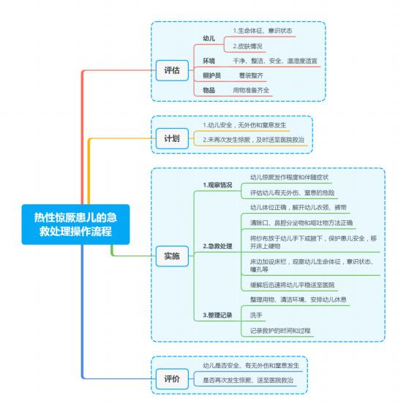

Z-12 热性惊厥患儿的急救处理考核标准

该项操作的评分标准包含评估、计划、实施、评价四个方面的内容，总分为 l00 分。测试时间 10 分钟，其中环境和用物准备 2 分钟，操作 8 分钟。

表 Z-12 热性惊厥患儿的急救处理的考核标准

|  |  |  |  |  |  |  |  |
| --- | --- | --- | --- | --- | --- | --- | --- |
| 考核内容 | | 考核点 | 分 值 | 评分要求 | 扣 分 | 得 分 | 备 注 |
| 评估  （15  分） | 幼儿 | 生命体征、意识状态 | 4 | 未评估扣 4 分， 不完 整扣 1—2 |  |  |  |
| 皮肤情况 | 2 | 分未评估扣 2 分， 不 完整扣 1 分 |  |  |  |
| 环境 | 干净、整洁、安全、温湿度适宜 | 3 | 未评估扣 3 分， 不完 整扣 1—2 分 |  |  |  |
| 照护者 | 着装整齐 | 3 | 不规范扣 1—2 分 |  |  |  |
| 物品 | 用物准备齐全 | 3 | 少一个扣 1 分， 扣完 3 分为止 |  |  |  |
| 计划 （ 5 分） | 预期目  标 | 口述目标： 幼儿安全，无外伤和窒息 发生，未再次发生惊厥，及时送至医 院救治 | 5 | 未口述扣 5 分 |  |  |  |
| 实施  （60  分） | 观察情  况 | 1.口述： 幼儿惊厥发作程度和伴随症 状 | 5 | 无口述 5 分 |  |  |  |
| 2.口述： 评估幼儿有无外伤、窒息的 危险 | 5 | 无口述 5 分 |  |  |  |
| 急救处  理 | 1.幼儿体位正确 | 3 | 不正确扣 3 分 |  |  |  |
| 2.解开幼儿衣领、裤带 | 5 | 未做扣 5 分， 欠标准 扣 2-3 分 |  |  |  |
| 3.清除口、鼻腔分泌物和呕吐物方法 正确 | 10 | 方法不对扣 10 分， 欠妥扣 2-8 分 |  |  |  |
| 4.针刺或指压穴位正确 | 5 | 按压位置错误扣 5 分 方法欠标准扣 2-3 分 |  |  |  |
| 5.将纱布放于幼儿手下或腋下 | 3 | 未做扣 3 分 |  |  |  |
| 6.保护患儿安全，移开床上硬物 | 3 | 未做扣 3 分 |  |  |  |
| 7.床边加设床栏 | 3 | 未做扣 3 分 |  |  |  |
| 8.口述：物理降温方法正确 | 5 | 无口述扣 5 分 |  |  |  |
| 9.口述： 观察幼儿生命体征， 意识状 态、瞳孔等 | 3 | 无口述扣 3 分 |  |  |  |
| 10.口述： 缓解后迅速将幼儿平稳送至 医院 | 2 | 无口述扣 2 分 |  |  |  |



|  |  |  |  |  |  |  |  |
| --- | --- | --- | --- | --- | --- | --- | --- |
|  | 整理记  录 | 整理用物，安排幼儿休息 | 3 | 未做扣 3 分 |  |  |  |
| 洗手 | 2 | 不正确洗手扣 2 分 |  |  |  |
| 记录病情发作、持续时间和救护过程。 | 3 | 不记录扣 3 分， 记录 不完整扣 1—2 分 |  |  |  |
| 评价（ 20 分） | | 1.操作规范， 方法步骤正确， 动作熟 练 | 5 |  |  |  |  |
| 2.保护幼儿安全 | 5 |  |  |  |  |
| 3.态度和蔼， 操作过程动作轻柔， 关 爱幼儿 | 5 |  |  |  |  |
| 4.与家属沟通有效，取得合作 | 5 |  |  |  |  |
| 总分 | | | 100 |  |  |  |  |



幼儿冷水浴锻炼

Z-13 幼儿冷水浴锻炼实施条件

|  |  |  |
| --- | --- | --- |
| 名称 | 实施条件 | 要求 |
| 实施环境 | （1） 模拟房间；（2） 多媒体示教室；（3） 无线 Wi-Fi | 干净、整洁、安全、温湿度适宜， 实时在线学习、在线考核。 |
| 设施设备 | （1） 室内温湿度计；（2） 幼儿（仿真） 模型。 | 无损坏、松动。 |
| 物品准备 | （1） 水温计 1 个；（2）浴盆 1 个；（3） 大毛巾 1 条；（4） 喷水壶 1 个；（5） 热水  瓶 1 个；（6）杯子 1 个（装少量温的糖水）； （7） 签字笔 1 支；（8） 记录本 1 本；（9） 手消毒剂。 | 工作服、 帽子、口罩、发网、挂表（照 护者自备）。 |
| 人员准备 | 照护者： 具备指导幼儿进行“冷水欲”锻 炼的操作技能和相关知识。 | 照护者着装整齐、洗手、剪指甲。 |

Z-13 幼儿冷水浴锻炼操作流程

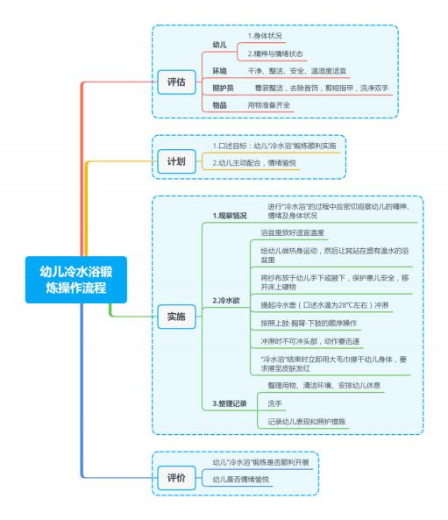

Z-13 幼儿冷水浴锻炼考核标准

该项操作的评分标准包含评估、计划、实施、评价四个方面的内容，总分 为 l00 分。测试时间 10 分钟，其中环境和用物准备 5 分钟，操作 5 分钟。

表 Z-13 幼儿冷水浴锻炼的考核标准

|  |  |  |  |  |  |  |  |
| --- | --- | --- | --- | --- | --- | --- | --- |
| 考核内容 | | 考核点 | 分 值 | 评分要求 | 扣 分 | 得 分 | 备 注 |
| 评估  （15  分） | 幼儿 | 身体状况 | 2 | 未评估扣 2 分， 不完 整扣 1 分 |  |  |  |
| 精神与情绪状态 | 2 | 未评估扣 2 分， 不完 |  |  |  |

|  |  |  |  |  |  |  |  |
| --- | --- | --- | --- | --- | --- | --- | --- |
|  |  |  |  | 整扣 1 分 |  |  |  |
| 环境 | 干净、整洁、安全、温湿度适宜 | 4 | 未评估扣 4 分， 不完 整扣 1-2 分 |  |  |  |
| 照护者 | 着装整洁， 去除首饰， 剪短指甲， 洗 净双手 | 4 | 不规范扣 1-2 分 |  |  |  |
| 物品 | 用物准备齐全 | 3 | 少一个扣 1 分， 扣完 3 分为止 |  |  |  |
| 计划 （ 5 分） | 预期目  标 | 口述目标： 幼儿“冷水浴”锻炼顺利 实施；  幼儿主动配合，情绪愉悦。 | 5 | 未口述扣 5 分 |  |  |  |
| 实施  （60  分） | 冲淋 | 1.浴盆里放好适宜温度（口述水温为 35℃， 每 3 天降 1℃， 直至下降到 28℃ 左右）的温水 | 5 | 未试水温扣 5 分， 未 口述扣 3 分， 口述不 正确每项扣 1 分 |  |  |  |
| 2.给幼儿做热身运动， 然后让其站在 盛有温水的浴盆里 | 3 | 未给幼儿做热身运 动扣 3 分， 操作不正 确扣 2 分 |  |  |  |
| 3.提起冷水壶（口述水温为 28℃左右） 冲淋 | 3 | 未口述、口述不正确 均扣 2 分， 方法欠标 准扣 1 分 |  |  |  |
| 4.按照上肢-胸背-下肢的顺序操作 | 6 | 顺序不对扣 6 分， 欠 标准扣 3 分 |  |  |  |
|  | 5.冲淋时不可冲头部，动作要迅速 | 4 | 方法不对扣 4 分， 欠 标准扣 2 分 |  |  |  |
| 6.淋浴时喷头不宜高过婴幼儿头顶 40cm | 4 | 方法不对扣 4 分， 欠 标准扣 2 分 |  |  |  |

|  |  |  |  |  |  |  |  |
| --- | --- | --- | --- | --- | --- | --- | --- |
|  |  | 7.口述冷水浴的适宜选择要点：  （1） 冷水浴适用于较大的幼儿（2 岁 左右）  （2）最好从夏季开始  （3）具体的开始时间因人而异 | 15 | 未口述扣 15 分，口 述内容不符合要求 酌情扣分， 每项 5 分 |  |  |  |
| 观察情  况 | 操作过程中密切关注幼儿的情况， 若 幼儿感觉寒冷、 出现寒战应立即停止， 擦干身体，给予保暖和室内休息， 适 当口服温开水或糖水，并随时观察 | 5 | 未及时观察、未口述 扣 5 分， 口述内容不 完整酌情扣 2 分 |  |  |  |
| 整理记  录 | 用大毛巾给幼儿擦干身体， 要求擦至 皮肤发红 | 6 | 未擦干身体扣 3 分， 未擦至皮肤发红扣 3 分 |  |  |  |
| 安排幼儿休息 | 2 | 未安排扣 2 分 |  |  |  |
| 整理用物 | 2 | 未整理扣 2 分， 整理 不到位扣 1 分 |  |  |  |
| 洗手 | 2 | 未洗手扣 2 分， 洗手 不正确扣 1 分 |  |  |  |
| 记录幼儿表现和照护措施 | 3 | 未记录扣 3 分， 记录 不完整扣 1-2 分 |  |  |  |
| 评价（20 分） | | 1.操作规范，动作熟练 | 5 |  |  |  |  |
| 2.态度和蔼，动作轻柔 | 5 |  |  |  |  |
| 3.与幼儿沟通有效，取得合作 | 5 |  |  |  |  |
| 4.安全意识强， 操作中保护和关爱幼 儿 | 5 |  |  |  |  |
| 总 分 | | | 100 |  |  |  |  |





心肺复苏技术

Z-14 心肺复苏技术实施条件

|  |  |  |
| --- | --- | --- |
| 名称 | 实施条件 | 要求 |
| 实施环境 | （1） 模拟房间；（2） 多媒体示教室；（3） 无线 Wi-Fi | 干净、整洁、安全、温湿度适宜， 实时在线学习、在线考核。 |
| 设施设备 | （1） 硬板床 1 张；（2）椅子 1 把；（3） 幼儿（仿真）模型。 | 无损坏、松动。 |
| 物品准备 | （1） 呼吸膜或者纱布数块；（2） 手电筒 1 支；（3）记录本和笔。 | 工作服、 帽子、口罩、发网、挂表（照 护者自备）。 |
| 人员准备 | 照护者： 具备心肺复苏的操作技能和相关 知识。 | 照护者着装整齐、反应敏捷。 |

Z-14 心肺复苏技术操作流程

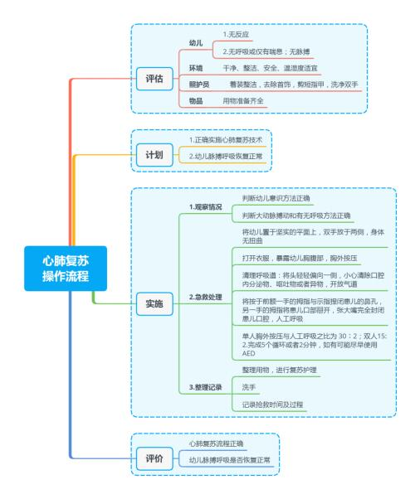

Z-14 心肺复苏技术考核标准

该项操作的评分标准包含评估、计划、实施、评价四个方面的内容， 总分为 l00 分。测试时间 8 分钟，其中环境和用物准备 3 分钟，操作 5 分钟。

表 Z-14 心肺复苏技术的考核标准

|  |  |  |  |  |  |  |  |  |
| --- | --- | --- | --- | --- | --- | --- | --- | --- |
| 考核内容 | | | 考核点 | 分 值 | 评分要求 | 扣 分 | 得 分 | 备 注 |
| 评估  （15  分） | 幼儿 | | 无反应 | 2 | 未评估扣分 |  |  |  |
| 无呼吸或仅有喘息；无脉搏 | 4 | 未评估扣 4 分， 不准 确扣 2-3 分 |  |  |  |
| 环境 | | 环境安全适宜抢救 | 3 | 未评估扣 3 分， 不完 整扣 1—2 分 |  |  |  |
| 照护者 | | 着装整齐（衣帽鞋符合要求）、 未化妆、未戴饰物 | 3 | 不规范扣 1—2 分 |  |  |  |
| 物品 | | 一次性呼吸膜（纱布） | 3 | 未准备扣 3 分 |  |  |  |
| 计划 （ 5 分） | 预期目标 | | 口述：正确实施心肺复苏技术， 幼儿脉搏呼吸恢复正常 | 5 | 未口述扣 5 分 |  |  |  |
| 实施  （60  分） | 观察情况 | | 1.判断幼儿意识方法正确 | 2 | 未检查扣 2 分 |  |  |  |
| 2.判断大动脉搏动和有无呼吸方法 正确 | 4 | 不正确扣 2-4 分 |  |  |  |
| 急 救 处 理 | 体位 | 将幼儿置于坚实的平面上， 双手放于 两侧，身体无扭曲（口述） | 4 | 方法不对扣 4 分 |  |  |  |
| 胸 外 按压 | 打开衣服，暴露幼儿胸腹部 | 2 | 方法不对扣 2 分 |  |  |  |
| 按压部位： 两乳头连线中点胸骨中下 1/3 交界处 | 2 | 方法不对扣 2 分 |  |  |  |
| 按压深度： 胸壁前后径 1/3 或约 5cm | 2 | 方法不对扣 2 分 |  |  |  |
| 按压频率： 100～120 次/分 | 2 | 方法不对扣 2 分 |  |  |  |
| 手部姿势： 单手掌跟按压手指翘起不 接触胸壁 | 2 | 方法不对扣 2 分 |  |  |  |
| 身体姿势： 手臂在手掌的正上方， 肩 肘腕在一直线上 | 2 | 方法不对扣 2 分 |  |  |  |
| 开放  气道 | 清理呼吸道： 将头轻轻偏向一侧， 小 心清除口腔内分泌物、呕吐物或者异 物 | 4 | 方法不对扣 4 分 |  |  |  |
| 开放气道： （口述无颈椎损伤者） 取 仰头举颏法， 儿童下颌角与耳垂的连 线与地面成 60° | 4 | 方法不对扣 4 分 |  |  |  |
| 人工  呼吸 | 将按于前额一手的拇指与示指捏闭 患儿的鼻孔， 另一手的拇指将患儿口 部掰开，张大嘴完全封闭患儿口腔 | 4 | 不正确扣 2-4 分 |  |  |  |

|  |  |  |  |  |  |  |  |  |
| --- | --- | --- | --- | --- | --- | --- | --- | --- |
|  |  |  | 平静呼吸后给予人工通气 2 次， 每次 送气时间 1 秒钟， 同时观察患儿胸部 是否抬举 | 4 | 不正确扣 2-4 分 |  |  |  |
| 吹气完毕离开患儿的口唇， 同时松开 捏鼻的手指 | 4 | 方法不对扣 4 分 |  |  |  |
| 按压： 呼吸 | 单人胸外按压与人工呼吸之比为 30 ︰ 2； 双人 15:2.完成 5 个循环或者 2  分钟 | 6 | 不正确扣 6 分， 欠妥 扣 2-5 分 |  |  |  |
| 评估复苏  有效 | | 口述： 有呼吸、有脉搏、自主循环恢 复；  瞳孔缩小、有唇色 | 4 | 未口述扣 4 分， 不全 扣 2-3 分 |  |  |  |
| 整理记录 | | 整理用物，进行复苏护理 | 2 | 未做扣 2 分 |  |  |  |
| 洗手 | 2 | 不正确洗手扣 2 分 |  |  |  |
| 记录抢救时间及过程 | 4 | 未做扣 3 分， 记录不 完整扣 1—2 分 |  |  |  |
| 评价（ 20 分） | | | 1.操作规范，动作熟练 | 5 | 实施急救过程中有 一处错误扣 5 分 |  |  |  |
| 2.心肺复苏流程正确 | 5 |  |  |  |  |
| 3.思维敏捷、判断准确、动作迅速 | 5 |  |  |  |  |
| 4.保护幼儿安全，与家属沟通有效， 取得合作 | 5 |  |  |  |  |
| 总分 | | | | 100 |  |  |  |  |





大动作发展活动的设计与实施

Z-15 大动作发展活动的设计与实施实施条件

|  |  |  |
| --- | --- | --- |
| 名称 | 实施条件 | 要求 |
| 实施环境 | (1）模拟实训室 | 干净、整洁、安全、温湿度适宜。 |
| 设施设备 | (1）适量的幼儿桌椅;（2）多媒体;（3）  无线 WIFI;(4） 地垫;(5） 录像设备 | 桌椅无损坏、松动， 设备正常。 |
| 物品准备 | (1）玩具、教具等活动材料;  (2） PPT、音乐等多媒体资料 | 工作服自备，活动材料充足、安全。 |
| 人员准备 | 照护员:具备幼儿动作发展的相关知识和  幼儿动作指导活动设计与组织的技能 | 照护者着装整齐、洗手、剪指甲。 |

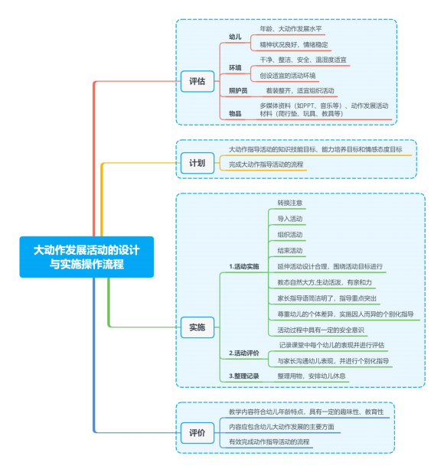

Z-15 大动作发展活动的设计与实施操作流程

Z-15 大动作发展活动的设计与实施考核标准

该项操作的评分标准包含评估、计划、实施、评价四个方面的内容， 总分为 l00 分。测试时间 40 分钟， 其中活动设计 25 分钟， 环境、用物准备 5 分钟， 操 作时间为 10 分钟。

表 Z-15 大动作发展活动的设计与实施考核标准

|  |  |  |  |  |  |  |  |
| --- | --- | --- | --- | --- | --- | --- | --- |
| 考核内容 | | 考核点 | 分 值 | 评分要求 | 扣 分 | 得 分 | 备 注 |
| 评估 （15 分） | 幼儿 | 年龄、大动作发展水平 | 2 | 未评估扣 2 分， 不完整扣 1-2 分 |  |  |  |
| 精神状况良好，情绪稳定 | 2 | 未评估扣 2 分， 不完整扣 1-2 分 |  |  |  |
| 环境 | 干净、整洁、安全、温湿度 适宜 | 2 | 未评估扣 2 分， 不完整扣 1-2 分 |  |  |  |
| 创设适宜的活动环境 | 2 | 未评估扣 2 分， 不适宜扣 1-2 分 |  |  |  |
| 照 护 者 | 着装整齐，适宜组织活动 | 2 | 不规范扣 1-2 分 |  |  |  |
| 物品 | 多媒体资料（如 PPT、音乐 等）、动作发展活动材料（爬 行垫、玩具、教具等） | 5 | 未评估扣 5 分， 不完整扣 1-5 分 |  |  |  |
| 计划 （15 分） | 口 述 目标 | 1.确定大动作指导活动的 知识技能目标、能力培养目 标和情感态度目标 | 9 | 未口述目标扣 15 分， 不规范扣 1-9 分 |  |  |  |
| 2.完成大动作指导活动的 流程 | 6 | 不符合扣 3 分 |  |  |  |
| 实施 （60 分） | 活 动 实施 | 1.转换注意 | 5 | 未达成扣 5 分 |  |  |  |
| 2.导入活动 | 8 | 依欠缺程度扣 2-8 分 |  |  |  |
| 3.组织活动 | 10 | 不合适扣 3-10 |  |  |  |

|  |  |  |  |  |  |  |  |
| --- | --- | --- | --- | --- | --- | --- | --- |
|  |  |  |  | 分 |  |  |  |
| 4.结束活动 | 5 | 不合适扣 1-5 分 |  |  |  |
| 5.延伸活动设计合理， 围绕 活动目标进行 | 5 | 不规范扣 1-5 分 |  |  |  |
| 6.教态自然大方,生动活 泼，有亲和力 | 4 | 欠缺扣 1-4 分 |  |  |  |
| 7.家长指导语简洁明了， 指 导重点突出 | 5 | 未指导扣分 5 分， 指导不充分 扣 1-5 分 |  |  |  |
| 8.尊重幼儿的个体差异， 实 施因人而异的个别化指导 | 3 | 未完成扣 3 分 |  |  |  |
| 9.活动过程中具有一定的 安全意识 | 5 | 忽视扣 1-5 分 |  |  |  |
| 活 动 评价 | 1. 记录课堂中每个幼儿的 表现并进行评估 | 4 | 未完成扣 4 分， 不完整扣 1-4 分 |  |  |  |
| 2.与家长沟通幼儿表现， 并 进行个别化指导 | 4 | 表达不清晰， 态 度较差扣 1-4 分 |  |  |  |
| 整理 | 整理用物，安排幼儿休息 | 2 | 无整理扣 2 分， 整理不到位扣 1-2 分 |  |  |  |
| 评价 （10 分） | 教 学 内 容 | 1.教学内容符合幼儿年龄 特点，具有一定的趣味性、 教育性 | 3 |  |  |  |  |
| 2. 内容应包含幼儿大动作 发展的主要方面 | 5 |  |  |  |  |
| 3.有效完成动作指导活动 的流程 | 2 |  |  |  |  |
| 总 分 | | | 100 |  |  |  |  |





精细动作发展活动的设计与实施

Z-16 精细动作发展活动的设计与实施实施条件

|  |  |  |
| --- | --- | --- |
| 名称 | 实施条件 | 要求 |
| 实施环境 | (1）模拟实训室 | 干净、整洁、安全、温湿度适宜。 |
| 设施设备 | (1）适量的幼儿桌椅;（2）多媒体;（3）  无线 WIFI;(4） 地垫;(5） 录像设备 | 桌椅无损坏、松动， 设备正常。 |
| 物品准备 | (1）玩具、教具等活动材料;  (2） PPT、音乐等多媒体资料 | 工作服自备，活动材料充足、安全。 |
| 人员准备 | 照护员:具备幼儿动作发展的相关知识和  幼儿动作指导活动设计与组织的技能 | 照护者着装整齐、洗手、剪指甲。 |

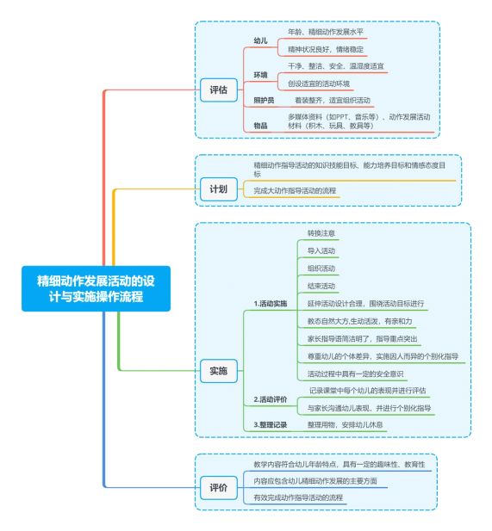Z-16 精细动作发展活动的设计与实施操作流程

Z-16 精细动作发展活动的设计与实施考核标准

该项操作的评分标准包含评估、计划、实施、评价四个方面的内容， 总分为 l00 分。测试时间 40 分钟， 其中活动设计 25 分钟， 环境、用物准备 5 分钟， 操 作时间为 10 分钟。

表 Z-16 精细动作发展活动的设计与实施考核标准

|  |  |  |  |  |  |  |  |
| --- | --- | --- | --- | --- | --- | --- | --- |
| 考核内容 | | 考核点 | 分 值 | 评分要求 | 扣 分 | 得 分 | 备 注 |
| 评估 （15 分） | 幼儿 | 年龄、精细动作发展水平 | 2 | 未评估扣 2 分， 不完整扣 1-2 分 |  |  |  |
| 精神状况良好，情绪稳定 | 2 | 未评估扣 2 分， 不完整扣 1-2 分 |  |  |  |
| 环境 | 干净、整洁、安全、温湿度 适宜 | 2 | 未评估扣 2 分， 不完整扣 1-2 分 |  |  |  |
| 创设适宜的活动环境 | 2 | 未评估扣 2 分， 不适宜扣 1-2 分 |  |  |  |
| 照 护 者 | 着装整齐，适宜组织活动 | 2 | 不规范扣 1-2 分 |  |  |  |
| 物品 | 多媒体资料（如 PPT、音乐 等）、动作发展活动材料（积 木、玩具、教具等） | 5 | 未评估扣 5 分， 不完整扣 1-5 分 |  |  |  |
| 计划 （15 分） | 口 述 目标 | 1.确定精细动作指导活动 的知识技能目标、能力培养 目标和情感态度目标 | 9 | 未口述目标扣 15 分， 不规范扣 1-9 分 |  |  |  |
| 2.完成精细动作指导活动 的流程 | 6 | 不符合扣 3 分 |  |  |  |
| 实施 （60 分） | 活 动 实施 | 1.转换注意 | 5 | 未达成扣 5 分 |  |  |  |
| 2.导入活动 | 8 | 依欠缺程度扣 2-8 分 |  |  |  |
| 3.组织活动 | 10 | 不合适扣 3-10 |  |  |  |

|  |  |  |  |  |  |  |  |
| --- | --- | --- | --- | --- | --- | --- | --- |
|  |  |  |  | 分 |  |  |  |
| 4.结束活动 | 5 | 不合适扣 1-5 分 |  |  |  |
| 5.延伸活动设计合理， 围绕 活动目标进行 | 5 | 不规范扣 1-5 分 |  |  |  |
| 6.教态自然大方,生动活 泼，有亲和力 | 4 | 欠缺扣 1-4 分 |  |  |  |
| 7.家长指导语简洁明了， 指 导重点突出 | 5 | 未指导扣分 5 分， 指导不充分 扣 1-5 分 |  |  |  |
| 8.尊重幼儿的个体差异， 实 施因人而异的个别化指导 | 3 | 未完成扣 3 分 |  |  |  |
| 9.活动过程中具有一定的 安全意识 | 5 | 忽视扣 1-5 分 |  |  |  |
| 活 动 评价 | 2. 记录课堂中每个幼儿的 表现并进行评估 | 4 | 未完成扣 4 分， 不完整扣 1-4 分 |  |  |  |
| 2.与家长沟通幼儿表现， 并 进行个别化指导 | 4 | 表达不清晰， 态 度较差扣 1-4 分 |  |  |  |
| 整理 | 整理用物，安排幼儿休息 | 2 | 无整理扣 2 分， 整理不到位扣 1-2 分 |  |  |  |
| 评价 （10 分） | 教 学 内 容 | 1.教学内容符合幼儿年龄 特点，具有一定的趣味性、 教育性 | 3 |  |  |  |  |
| 2. 内容应包含幼儿精细动 作发展的主要方面 | 5 |  |  |  |  |
| 3.有效完成动作指导活动 的流程 | 2 |  |  |  |  |
| 总 分 | | | 100 |  |  |  |  |





认知发展活动的设计与实施

Z-17 认知发展活动的设计与实施实施条件

|  |  |  |
| --- | --- | --- |
| 名称 | 实施条件 | 要求 |
| 实施环境 | (1）模拟实训室 | 干净、整洁、安全、温湿度适宜。 |
| 设施设备 | (1）适量的幼儿桌椅;（2）多媒体;（3）  无线 WIFI;(4） 地垫;(5） 录像设备 | 桌椅无损坏、松动， 设备正常。 |
| 物品准备 | (l）活动材料;（2）制作 PPT | 工作服自备，活动材料充足、安全。 |
| 人员准备 | 照护员:具备幼儿认知发展的相关知识和  幼儿认知指导活动设计与组织的技能 | 照护者着装整齐、洗手、剪指甲。 |

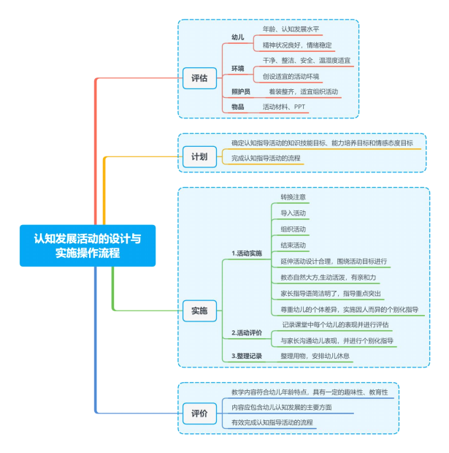Z-17 认知发展活动的设计与实施操作流程

Z-17 认知发展活动的设计与实施考核标准

该项操作的评分标准包含评估、计划、实施、评价四个方面的内容， 总分为 l00 分。测试时间 40 分钟， 其中活动设计 25 分钟， 环境、用物准备 5 分钟， 操 作时间为 10 分钟。

表 Z-17 认知发展活动的设计与实施考核标准

|  |  |  |  |  |  |  |  |
| --- | --- | --- | --- | --- | --- | --- | --- |
| 考核内容 | | 考核点 | 分 值 | 评分要求 | 扣 分 | 得 分 | 备 注 |
| 评估 （15 分） | 幼儿 | 年龄、认知发展水平 | 2 | 未评估扣 2 分， 不完整扣 1-2 分 |  |  |  |
| 精神状况良好，情绪稳定 | 2 | 未评估扣 2 分， 不完整扣 1-2 分 |  |  |  |
| 环境 | 干净、整洁、安全、温湿度 适宜 | 2 | 未评估扣 2 分， 不完整扣 1-2 分 |  |  |  |
| 创设适宜的活动环境 | 2 | 未评估扣 2 分， 不适宜扣 1-2 分 |  |  |  |
| 照 护 者 | 着装整齐，适宜组织活动 | 2 | 不规范扣 1-2 分 |  |  |  |
| 物品 | 活动材料、PPT | 5 | 未评估扣 5 分， 不完整扣 1-5 分 |  |  |  |
| 计划 （15 分） | 口 述 目标 | 1.确定认知指导活动的知 识技能目标、能力培养目标 和情感态度目标 | 9 | 未口述目标扣 15 分， 不规范扣 1-9 分 |  |  |  |
| 2.完成认知指导活动的流 程 | 6 | 不符合扣 3 分 |  |  |  |
| 实施 （60 分） | 活 动 实施 | 1.转换注意 | 5 | 未达成扣 5 分 |  |  |  |
| 2.导入活动 | 8 | 依欠缺程度扣 2-8 分 |  |  |  |
| 3.组织活动 | 10 | 不合适扣 3-10 分 |  |  |  |

|  |  |  |  |  |  |  |  |
| --- | --- | --- | --- | --- | --- | --- | --- |
|  |  | 4.结束活动 | 6 | 不合适扣 1-5 分 |  |  |  |
| 5.延伸活动设计合理， 围绕 活动目标进行 | 6 | 不规范扣 1-5 分 |  |  |  |
| 6.教态自然大方,生动活 泼，有亲和力 | 5 | 欠缺扣 1-4 分 |  |  |  |
| 7.家长指导语简洁明了， 指 导重点突出 | 5 | 未指导扣分 5 分， 指导不充分 扣 1-5 分 |  |  |  |
| 8.尊重幼儿的个体差异， 实 施因人而异的个别化指导 | 5 | 未完成扣 3 分 |  |  |  |
| 活 动 评价 | 3. 记录课堂中每个幼儿的 表现并进行评估 | 4 | 未完成扣 4 分， 不完整扣 1-4 分 |  |  |  |
| 2.与家长沟通幼儿表现， 并 进行个别化指导 | 4 | 表达不清晰， 态 度较差扣 1-4 分 |  |  |  |
| 整理 | 整理用物，安排幼儿休息 | 2 | 无整理扣 2 分， 整理不到位扣 1-2 分 |  |  |  |
| 评 价 （10 分） | 教 学 内 容 | 1.教学内容符合幼儿年龄 特点，具有一定的趣味性、 教育性 | 3 |  |  |  |  |
| 2. 内容应包含幼儿认知发 展的主要方面 | 5 |  |  |  |  |
| 3.有效完成认知指导活动 的流程 | 2 |  |  |  |  |
| 总 分 | | | 100 |  |  |  |  |





语言发展活动的设计与实施

Z-18 语言发展活动的设计与实施实施条件

|  |  |  |
| --- | --- | --- |
| 名称 | 实施条件 | 要求 |
| 实施环境 | (1）阅读角或图书室;(2）理实—体化多  媒体教室;(3） 无线 WIFI | 干净、整洁、安全、温湿度适宜； 实  时在线观看线上学习资源。 |
| 设施设备 | (1）适量的幼儿桌椅或地垫一张 | 桌椅无损坏、松动， 设备正常。 |
| 物品准备 | (1）绘本 1 本;（2） 记录本 1 本;  (3）手消毒剂;（4） 活动材料若干 | 工作服自备，活动材料充足、安全。 |
| 人员准备 | 照护者:具备幼儿语言发展的相关知识和  幼儿语言活动设计与组织的技能 | 照护者着装整齐、洗手、剪指甲。 |

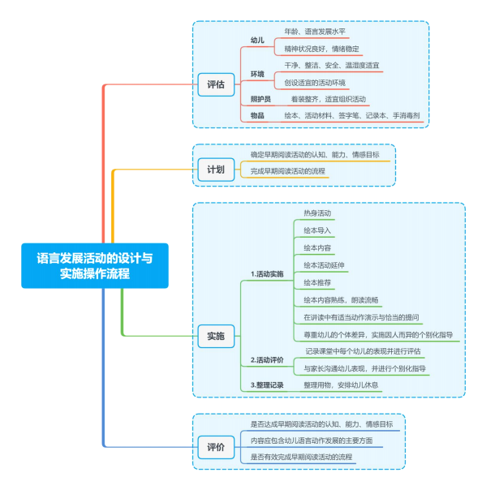

Z-18 语言发展活动的设计与实施操作流程

Z-18 语言发展活动的设计与实施考核标准

该项操作的评分标准包含评估、计划、实施、评价四个方面的内容， 总分为 l00 分。测试时间 40 分钟， 其中活动设计 25 分钟， 环境、用物准备 5 分钟， 操 作时间为 10 分钟。

表 Z-18 语言发展活动的设计与实施考核标准

|  |  |  |  |  |  |  |  |
| --- | --- | --- | --- | --- | --- | --- | --- |
| 考核内容 | | 考核点 | 分 值 | 评分要求 | 扣 分 | 得 分 | 备 注 |
| 评估 （15 分） | 幼儿 | 年龄、语言发展水平 | 2 | 未评估扣 2 分， 不完整扣 1-2 分 |  |  |  |
| 精神状况良好，情绪稳定 | 2 | 未评估扣 2 分， 不完整扣 1-2 分 |  |  |  |
| 环境 | 干净、整洁、安全、温湿度 适宜 | 2 | 未评估扣 2 分， 不完整扣 1-2 分 |  |  |  |
| 创设适宜的活动环境 | 2 | 未评估扣 2 分， 不适宜扣 1-2 分 |  |  |  |
| 照 护 者 | 着装整齐，适宜组织活动 | 2 | 不规范扣 1-2 分 |  |  |  |
| 物品 | 绘本、活动材料、签字笔、 记录本、手消毒剂 | 5 | 未评估扣 5 分， 不完整扣 1-5 分 |  |  |  |
| 计划 （15 分） | 口 述 目标 | 1.确定早期阅读活动的认 知、能力、情感目标 | 8 | 不规范扣 1-8 分 |  |  |  |
| 2.完成早期阅读活动的流 程 | 7 | 不符合扣 1-7 分 |  |  |  |
| 实施 （60 分） | 活 动 实施 | 1.热身活动 | 5 | 未达成扣 5 分 |  |  |  |
| 2.绘本导入 | 8 | 依欠缺程度扣 2-8 分 |  |  |  |
| 3.绘本内容 | 10 | 不合适扣 3-10 分 |  |  |  |

|  |  |  |  |  |  |  |  |
| --- | --- | --- | --- | --- | --- | --- | --- |
|  |  | 4.绘本活动延伸 | 5 | 不合适扣 1-5 分 |  |  |  |
| 5.绘本推荐 | 5 | 不规范扣 1-5 分 |  |  |  |
| 6.绘本内容熟练， 朗读流畅 | 6 | 欠缺扣 1-4 分 |  |  |  |
| 7.在讲读中有适当动作演 示与恰当的提问 | 6 | 未指导扣分 5 分， 指导不充分 扣 1-5 分 |  |  |  |
| 8.尊重幼儿的个体差异， 实 施因人而异的个别化指导 | 5 | 未完成扣 3 分 |  |  |  |
| 活 动 评 价 | 4. 记录课堂中每个幼儿的 表现并进行评估 | 4 | 未完成扣 4 分， 不完整扣 1-4 分 |  |  |  |
| 2.与家长沟通幼儿表现， 并 进行个别化指导 | 4 | 表达不清晰， 态 度较差扣 1-4 分 |  |  |  |
| 整 理 | 整理用物，安排幼儿休息 | 2 | 无整理扣 2 分， 整理不到位扣 1-2 分 |  |  |  |
| 评价 （10 分） | 教 学 内 容 | 1.是否达成早期阅读活动 的认知、能力、情感目标 | 3 |  |  |  |  |
| 2. 内容应包含幼儿语言发 展的主要方面 | 5 |  |  |  |  |
| 3.是否有效完成早期阅读 活动的流程 | 2 |  |  |  |  |
| 总 分 | | | 100 |  |  |  |  |





社会性发展活动的设计与实施

Z-19 社会性发展活动的设计与实施实施条件

|  |  |  |
| --- | --- | --- |
| 名称 | 实施条件 | 要求 |
| 实施环境 | (1） 模拟房间 ;（ 2） 理实一体化多媒体教  室;(3)无线 WIFI | 干净、整洁、安全、温湿度适宜；  实时在线观看线上学习资源。 |
| 设施设备 | (1）椅子;（2） 白板;（3）投影仪 | 桌椅无损坏、松动， 设备正常。 |
| 物品准备 | (1） 活动材料若干;（2） 教具;(3） 签字笔;  （4） 记录本;（5） 手消毒剂 | 工作服自备，活动材料充足、安全。 |
| 人员准备 | 照护员:具备幼儿社会性发展的相关知识  和幼儿社会性指导活动设计与组织的技能 | 照护者着装整齐、洗手、剪指甲。 |

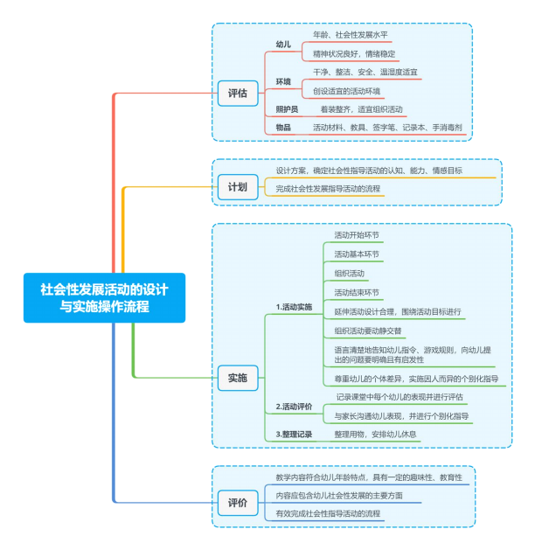

Z-19 社会性发展活动的设计与实施操作流程

Z-19 社会性发展活动的设计与实施考核标准

该项操作的评分标准包含评估、计划、实施、评价四个方面的内容， 总分为 l00 分。测试时间 40 分钟， 其中活动设计 25 分钟， 环境、用物准备 5 分钟， 操 作时间为 10 分钟。

表 Z-19 社会性发展活动的设计与实施考核标准

|  |  |  |  |  |  |  |  |
| --- | --- | --- | --- | --- | --- | --- | --- |
| 考核内容 | | 考核点 | 分 值 | 评分要求 | 扣 分 | 得 分 | 备 注 |
| 评估 （15 分） | 幼 儿 | 年龄、社会性发展水平 | 2 | 未评估扣 2 分， 不完整扣 1-2 分 |  |  |  |
| 精神状况良好，情绪稳定 | 2 | 未评估扣 2 分， 不完整扣 1-2 分 |  |  |  |
| 环 境 | 干净、整洁、安全、温湿度 适宜 | 2 | 未评估扣 2 分， 不完整扣 1-2 分 |  |  |  |
| 创设适宜的活动环境 | 2 | 未评估扣 2 分， 不适宜扣 1-2 分 |  |  |  |
| 照 护 者 | 着装整齐，适宜组织活动 | 2 | 不规范扣 1-2 分 |  |  |  |
| 物 品 | 活动材料、教具、签字笔、 记录本、手消毒剂 | 5 | 未评估扣 5 分， 不完整扣 1-5 分 |  |  |  |
| 计划 （15 分） | 口 述 目 标 | 1.设计方案， 确定社会性指 导活动的认知、能力、情感 目标 | 9 | 未口述目标扣 15 分， 不规范扣 1-9 分 |  |  |  |
| 2.完成社会性发展指导活 动的流程 | 6 | 不符合扣 3 分 |  |  |  |
| 实施 （60 分） | 活 动 实 施 | 1.活动开始环节 | 5 | 未达成扣 5 分 |  |  |  |
| 2.活动基本环节 | 8 | 依欠缺程度扣 2-8 分 |  |  |  |

|  |  |  |  |  |  |  |  |
| --- | --- | --- | --- | --- | --- | --- | --- |
|  |  | 3.组织活动 | 10 | 不合适扣 3-10 分 |  |  |  |
| 4.活动结束环节 | 6 | 不合适扣 1-5 分 |  |  |  |
| 5.延伸活动设计合理， 围绕 活动目标进行 | 6 | 不规范扣 1-5 分 |  |  |  |
| 6.组织活动要动静交替 | 5 | 欠缺扣 1-4 分 |  |  |  |
| 7.语言清楚地告知幼儿指 令、游戏规则， 向幼儿提出 的问题要明确且有启发性 | 5 | 未指导扣分 5 分， 指导不充分 扣 1-5 分 |  |  |  |
| 8.尊重幼儿的个体差异， 实 施因人而异的个别化指导 | 5 | 未完成扣 3 分 |  |  |  |
| 活 动 评 价 | 5. 记录课堂中每个幼儿的 表现并进行评估 | 4 | 未完成扣 4 分， 不完整扣 1-4 分 |  |  |  |
| 2.与家长沟通幼儿表现， 并 进行个别化指导 | 4 | 表达不清晰， 态 度较差扣 1-4 分 |  |  |  |
| 整 理 | 整理用物，安排幼儿休息 | 2 | 无整理扣 2 分， 整理不到位扣 1-2 分 |  |  |  |
| 评 价 （10 分） | 教 学 内 容 | 1.教学内容符合幼儿年龄 特点，具有一定的趣味性、 教育性 | 3 |  |  |  |  |
| 2. 内容应包含幼儿社会性 发展的主要方面 | 5 |  |  |  |  |
| 3.有效完成社会性指导活 动的流程 | 2 |  |  |  |  |
| 总 分 | | | 100 |  |  |  |  |





亲子活动的设计与实施

Z-20 亲子活动的设计与实施实施条件

|  |  |  |
| --- | --- | --- |
| 名称 | 实施条件 | 要求 |
| 实施环境 | （1） 理实一体化多媒体教室；  (2）无线 WIFI | 干净、整洁、安全、温湿度适宜。 |
| 设施设备 | 幼儿仿真模型 | 无损坏、松动。 |
| 物品准备 | ( 1） 记录本 1 本;（2） 手消毒剂;(3）活  动玩教具若干 | 工作服、 帽子、口罩、发网、挂表（照  护者自备）。 |
| 人员准备 | 照护者:具备幼儿亲子活动的相关知识和  亲子活动设计与组织的技能 | 照护者着装整齐、洗手、剪指甲。 |

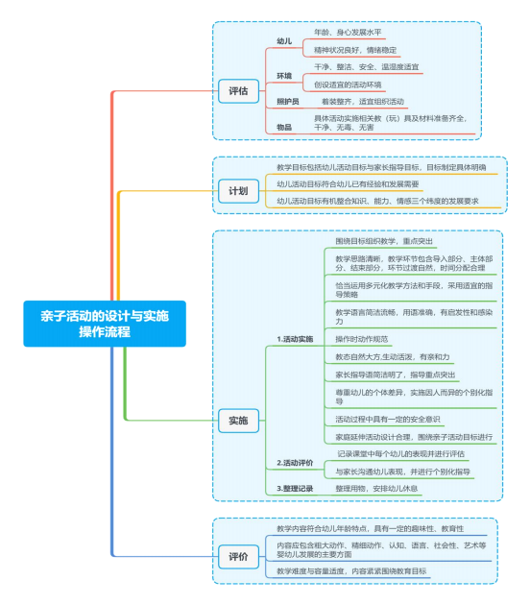Z-20 亲子活动的设计与实施操作流程

Z-20 亲子活动的设计与实施考核标准

该项操作的评分标准包含评估、计划、实施、评价四个方面的内容， 总分为 l00 分。测试时间 60 分钟， 其中活动设计 30 分钟， 环境、用物准备 5 分钟， 操 作时间为 25 分钟。

表 Z-20 亲子活动的设计与实施考核标准

|  |  |  |  |  |  |  |  |
| --- | --- | --- | --- | --- | --- | --- | --- |
| 考核内容 | | 考核点 | 分 值 | 评分要求 | 扣 分 | 得 分 | 备 注 |
| 评估 （15 分） | 幼儿 | 年龄、身心发展水平 | 2 | 未评估扣 2 分， 不完整扣 1～ 2 分 |  |  |  |
| 精神状况良好，情绪稳定 | 2 | 未评估扣 2 分， 不完整扣 1～ 2 分 |  |  |  |
| 环境 | 干净、整洁、安全、温湿度 适宜 | 2 | 未评估扣 2 分， 不完整扣 1～ 2 分 |  |  |  |
| 创设适宜的活动环境 | 2 | 未评估扣 2 分， 不适宜扣 1～ 2 分 |  |  |  |
| 照 护 者 | 着装整齐，适宜组织活动 | 2 | 不规范扣 1～ 2 分 |  |  |  |
| 物品 | 具体活动实施相关教（玩） 具及材料准备齐全，干净、 无毒、无害 | 5 | 未评估扣 5 分， 不完整扣 1～ 5 分 |  |  |  |
| 计划 （15 分） | 口 述 目标 | 1.教学目标包括幼儿活动 目标与家长指导目标， 目标 制定具体明确。 | 9 | 未口述目标扣 15 分， 不规范扣 1～9 分 |  |  |  |

|  |  |  |  |  |  |  |  |
| --- | --- | --- | --- | --- | --- | --- | --- |
|  |  | 2.幼儿活动目标符合幼儿 已有经验和发展需要。 | 3 | 不符合扣 3 分 |  |  |  |
| 3.幼儿活动目标有机整合 知识、能力、情感三个纬度 的发展要求。 | 3 | 少一个维度扣 1 分， 扣完 3 分为 止 |  |  |  |
| 实施 （60 分） | 活 动 实施 | 1.围绕目标组织教学， 重 点突出。 | 5 | 未达成扣 5 分 |  |  |  |
| 2.教学思路清晰，教学环 节包含导入部分、主体部 分、结束部分，主体部分 不少于三个环节。环节过 渡自然，时间分配合理。 | 10 | 依欠缺程度扣 3～10 分 |  |  |  |
| 3.能恰当运用多元化教学 方法和手段，采用适宜的 指导策略。 | 3 | 不合适扣 1～ 3 分 |  |  |  |
| 4.教学语言简洁流畅， 用 语准确， 有启发性和感染 力，有利于激发幼儿主动 学习的兴趣。 | 5 | 不合适扣 1～ 5 分 |  |  |  |
| 5.操作时动作规范。 | 5 | 不规范扣 1～ 5 分 |  |  |  |
| 6.教态自然大方,生动活 泼，有亲和力。 | 4 | 欠缺扣 1～4 分 |  |  |  |
| 7.家长指导语简洁明了， 指 导重点突出。 | 5 | 未指导扣分 5 分， 指导不充分 扣 1～5 分 |  |  |  |
| 8.尊重幼儿的个体差异， 实施因人而异的个别化指 导。 | 3 | 未完成扣 3 分 |  |  |  |
| 9.活动过程中具有一定 的安全意识。 | 5 | 忽视扣 1～5 分 |  |  |  |
| 10.家庭延伸活动设计合 理， 围绕亲子活动目标进 | 5 | 未延伸扣 5 分， 不恰当扣 1～ 5 |  |  |  |

|  |  |  |  |  |  |  |  |
| --- | --- | --- | --- | --- | --- | --- | --- |
|  |  | 行。 |  | 分 |  |  |  |
| 活 动 评价 | 6. 记录课堂中每个幼儿的 表现并进行评估。 | 4 | 未完成扣 4 分， 不完整扣 1～4 分 |  |  |  |
| 2.与家长沟通幼儿表现， 并 进行个别化指导。 | 4 | 表达不清晰， 态 度较差扣 1～4 分 |  |  |  |
| 整理 | 整理用物，安排幼儿休息 | 2 | 无整理扣 2 分， 整理不到位扣 1～2 分 |  |  |  |
| 评价 （10 分） | 教 学 内容 | 1.教学内容符合幼儿年龄 特点，具有一定的趣味性、 教育性。 | 3 |  |  |  |  |
| 2.内容应包含粗大动作、精 细动作、认知、语言、社会 性、艺术等婴幼儿发展的主 要方面。 | 5 |  |  |  |  |
| 3.教学难度与容量适度， 内 容紧紧围绕教育目标。 | 2 |  |  |  |  |
| 总 分 | | | 10  0 |  |  |  |  |

湖南金职伟业母婴护理有限公司 2020 年 9 月